**中级会计职称**

**财务管理**

**【晨读安排】**

**7月16日——第一、二章**

**7月25日——第三、四章**

**8月1日——第五章**

**8月8日——第六章**

**8月15日——第七章**

**8月22日——第八章**

**8月29日——第九、十章**

**注意：务必在晚上直播课前完成~**

**第一章 总论**

【考情分析】预测2024年2～4分。

【知识点1】企业组织形式

|  |  |  |
| --- | --- | --- |
| 组织形式 | 形式及投资者 | 优缺点 |
| 个人独资企业 | 一个自然人投资 | 优点：创立容易、经营管理灵活自由、不需要缴纳企业所得税等；  缺点：对债务承担无限责任、融资难、股权转移难、生命周期有限。 |
| 合伙企业 | 普通合伙企业  有限合伙企业（两个以上合伙人） | 订立合伙协议，有限合伙人承担有限责任，普通合伙人承担无限连带责任，其余与个人独资企业类似。 |
| 公司制企业 | 有限责任公司（1人或50人以下）、股份有限公司（设立时1人以上200人以下）个人、法人均可 | 优点：容易转让所有权、有限债务责任、无限存续期、融资渠道多；  缺点：组建成本高、存在代理问题、双重课税。 |

口诀：公司制企业优点：有限债，无限存，转让易、渠道多。

缺点：代理难、成本高、双课税。

【知识点2】财务管理目标理论

4种财务管理目标理论对比

|  |  |  |  |  |
| --- | --- | --- | --- | --- |
|  | 利润最大化 | 股东财富最大化 | 企业价值最大化 | 相关者利益最大化 |
| 资本投入 | 没有考虑 | 考虑 | 考虑 | —— |
| 时间价值 | 没有考虑 | 考虑 | 考虑 | 考虑 |
| 风险因素 | 没有考虑 | 考虑 | 考虑 | 考虑 |
| 其他 | —— | —— | —— | 综合考虑不同利益相关者，但要强调股东的首要地位 |

【知识点3】财务管理目标与利益冲突

|  |  |
| --- | --- |
| 利益冲突 | 解决途径 |
| 股东与经营者 | （1）解聘：通过所有者约束经营者；  （2）接收：通过市场约束经营者；  （3）激励：如股票期权、绩效股 |
| 股东与债权人 | （1）限制性借债；  （2）债权人发现企业有侵蚀其债权价值的意图时，收回债权或不再给予新借款 |
| 大股东与中小股东 | （1）完善上市公司的治理结构，使股东大会、董事会和监事会三者有效运行，形成相互制约的机制；  （2）规范上市公司的信息披露制度，保证信息的完整性、真实性和及时性 |

【知识点4】财务管理体制一般模式——集权与分权的优缺点

|  |  |  |
| --- | --- | --- |
|  | 集权 | 分权 |
| 优点 | 可以充分展现其一体化管理优势；整合内部优化配置资源；有利于实行内部调拨价格，有利于内部采取避税措施及防范汇率风险。 | 决策迅速，适应性强；分散经营风险，提高人员素质 |
| 缺点 | 集权过度会使所属单位缺乏主动性、积极性、丧失活力；失去适应市场的弹性，丧失市场机会 | 缺乏全局观念和整体意识，导致资金管理分散，资金成本增大，费用失控，利润分配无序 |

【知识点5】影响企业财务管理体制集权与分权选择的因素

|  |  |  |  |  |  |  |
| --- | --- | --- | --- | --- | --- | --- |
| 考虑因素 | 生命周期 | 企业战略 | 市场环境 | 企业规模 | 管理水平 | 信息网络 |
| 集权 | 初创期 | 纵向一体化 | 市场稳定 | 小 | 高 | 高 |
| 分权 | 稳定增长 | 多元化 | 复杂多变，不确定性高 | 大 | 低 | 低 |

【知识点6】企业财务管理体制的设计原则

|  |  |
| --- | --- |
| 企业组织体系 | 特点 |
| U型组织 | 集权控制，无中间层管理，子公司自主权较小 |
| H型组织（控股公司） | 控股公司体制，过度分权，各子公司保持较大的独立性，不断演化后，现代企业可分权也可集权 |
| M型组织（事业部） | 事业部体制，集权程度高，事业部有一定经营自主权。按照企业所经营的事业设立若干事业部 |

【知识点7】 分权型财务管理体制的实践

（1）分散经营自主权；

（2）分散人员管理权；

（3）分散业务定价权；

（4）分散费用开支审批权。

记忆方法：人员经营业务需要费用开支

【知识点8】财务管理环境构成

1）技术环境

2）经济环境

3）金融环境

4）法律环境

【知识点9】经济环境——通货膨胀

1.影响因素：物价上涨；利率升高；资金供应紧张

2.应对措施

期初（外部采取策略）

（1）进行投资可避免风险，实现资本保值；

（2）签订长期购货合同，减少物价上涨造成的损失；

（3）取得长期负债，保持资本成本的稳定

持续期（内部采取策略）

（1）采用比较严格的信用条件，减少企业债权；

（2）调整财务政策，防止和减少企业资本流失等等

【知识点10】金融市场分类

|  |  |
| --- | --- |
| 期限 | 货币市场（短期）、资本市场（长期） |
| 功能 | 发行（一级）市场、流通（二级）市场 |
| 融资对象 | 资本市场、外汇市场、黄金市场 |
| 金融工具属性 | 基础性金融市场、金融衍生品市场 |
| 地理范围 | 地方性、全国性、国际性 |

【知识点11】货币市场与资本市场

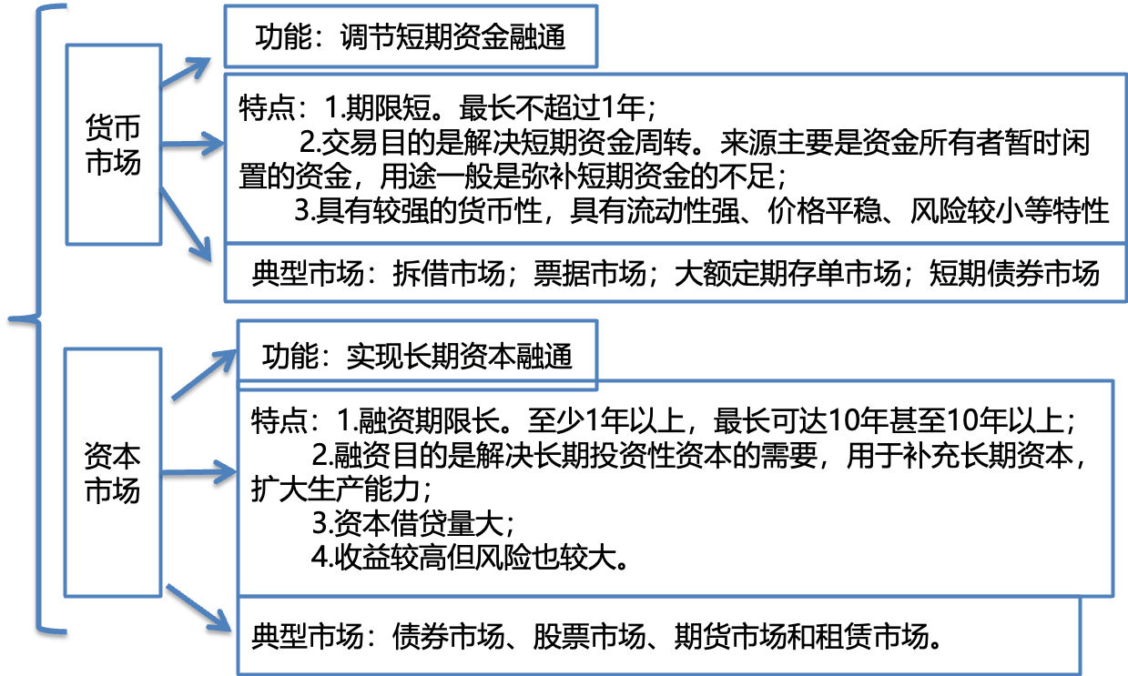

【知识点12】期货市场

期货市场主要包括商品期货市场和金融期货市场。期货市场具有规避风险、发现价格、风险投资的功能

|  |  |
| --- | --- |
| 商品期货 | 期货交易的起源种类，包括农产品期货和经济作物、畜产品、有色金属、贵金属和能源等大宗初级产品。 |
| 金融期货 | 包括外汇期货、利率期货、股指期货和股票期货。 |

**第二章 财务管理基础**

【考情分析】预测2024年分值在7～10分左右。

【知识点1】货币时间价值——复利

货币时间价值是指在没有风险

也没有通货膨胀情况下，货币经历一定时间的投资和再投资所增加的价值。——相对数表示（纯利率）

|  |  |  |
| --- | --- | --- |
|  | 公式 | 特殊事项 |
| 复利终值 | F＝P×（1＋i）n＝P×（F/P，i，n） | （1）复利终值和复利现值互为逆运算；  （2）复利终值系数（1＋i）n和复利现值系数1/（1＋i）n互为倒数。 |
| 复利现值 | P=F/（1＋i）n ＝F×（P/F，i，n） |

【知识点2】货币时间价值——年金现值

|  |  |
| --- | --- |
| 项目 | 公式 |
| 普通年金现值 | P=A*=A*（P/A,i,n） |
| 年资本回收额 | 资本回收系数是年金现值系数的倒数 |
| 预付年金现值 | P=A*（P/A,i,n）*（1+i） |
| 递延年金现值 | P=A*（P/A, i, n）*（P/F, i, m） |
| 永续年金现值 |  |

【知识点3】货币时间价值——年金终值

|  |  |
| --- | --- |
| 普通年金终值 | =A*（F/A,i,n） |
| 年偿债基金 |  |
| 预付年金终值 | F= A*（F/A,i,n）*（1+i） |
| 递延年金终值 | F=A*（F/A,i,n） |
| 永续年金终值 | 无 |

【知识点4】货币时间价值应用

第六章净现值、现值指数、年金净流量、内含收益率、动态回收期、债券内在价值及收益率、股票内在价值的计算；第五章公司价值法决策最优资本结构。

【知识点5】利率总结

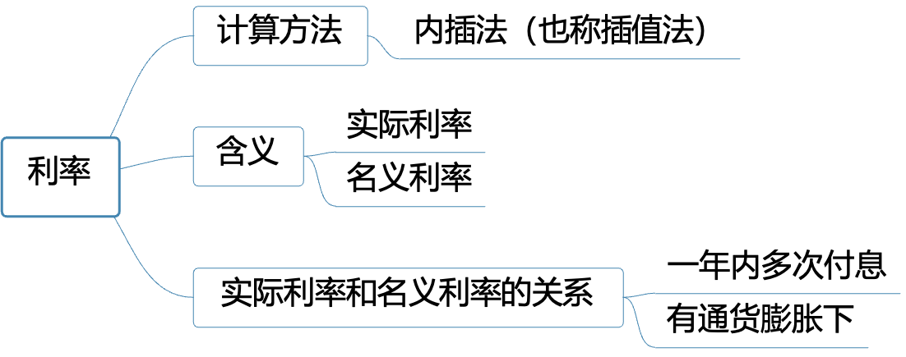

【知识点6】利率计算方法

内插法的运用（贴现法计算资本成本率、项目内含收益率、债券投资、股票投资内部收益率计算）

【提示】利率差之比等于折现率差之比

【知识点7】实际利率计算

（一）一年内计息多次-实际利率与名义利率的换算



【提示】r/m是计息期利率，m次方是计息次数

（二）通货膨胀情况下的名义利率与实际利率

1+名义利率=（1+实际利率）×（1+通货膨胀率）

【提示】存在通货膨胀的条件下，实际利率低于名义利率，不存在通货膨胀条件下，实际利率等于名义利率。

【知识点8】风险与收益总结

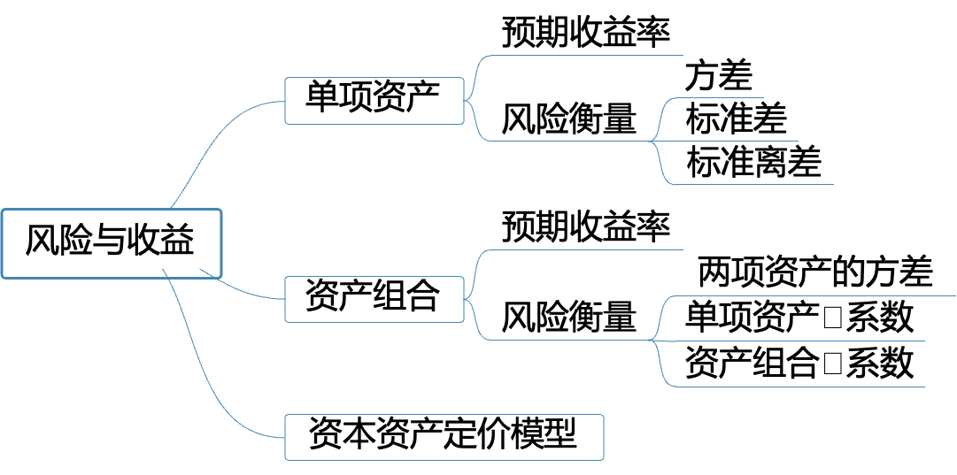

【知识点9】收益率（加权）

（一）单项资产预期收益率（权重：随机事件出现的概率；期望值：和可能发生的收益率）

（二）组合预期收益率（权重：单项资产的投资比例；期望值：单项资产的收益率）

【知识点10】单项资产的风险衡量

|  |  |
| --- | --- |
| 方差和标准差 | 衡量整体风险的绝对值。预期收益率相同时，指标越大，风险越大，不适合比较预期收益率不同的资产的风险大小 |
| 标准差率 | 标准差率＝标准差/期望值 |
| 标准差率是标准差同期望值之比，是一个相对指标，以相对数反映决策方案的风险程度。在期望值不同的情况下，标准差率越大，风险越大；反之，标准差率越小，风险越小。 |

**第二章 财务管理基础**

【知识点11】风险对策

|  |  |
| --- | --- |
| 风险策略 | 含义 |
| 风险规避 | 收益不能抵消损失，应当放弃该资产，规避风险。拒绝与不守信用的厂商业务往来；放弃明显导致亏损的投资项目。 |
| 风险承担 | 指企业对所面临的风险采取接受的态度，从而承担风险带来的后果。 |
| 风险转移 | 企业应以一定代价，采取某种方式转移风险。采取措施将风险转嫁给他人承担，向专业保险公司投保；采取合资、联营、联合开发；通过技术转让、租赁经营和业务外包等实现风险转移 |
| 风险转换 | 企业通过战略调整等手段将企业面临的风险转换成另一个风险。如放松交易客户信用标准，而增加了应收账款 |
| 风险对冲 | 引入多个风险因素或承担多个风险，使得这些风险能互相对冲，如基金（资产组合）。 |
| 风险补偿 | 企业对风险可能造成的损失采取适当的措施进行补偿，形式包括财务补偿、人力补偿、物资补偿。常见的财务补偿包括企业自身的风险准备金或应急资本等。 |
| 风险控制 | 指控制风险事件发生的动因、环境、条件等，达到减轻风险事件发生时的损失，风险控制对象一般是可控风险。 |

【知识点12】证券资产组合风险即衡量——相关系数

（1）当相关系数为最大值1时，此时组合的风险等于组合中各项资产风险的加权平均值。

（2）当相关系数为最小值-1时，两者之间的风险可以充分地抵消。这样的资产组合就可以最大程度地抵消风险。

（3）当相关系数小于1且大于-1时，资产组合可以分散风险，但不能完全消除风险。

【知识点13】系统风险和非系统风险

|  |  |
| --- | --- |
| 系统风险 | 市场风险、不可分散风险 |
| 非系统风险 | 公司风险、特有风险、可分散风险 |

【知识点14】β系数

|  |  |
| --- | --- |
| 单项资产β系数 | 1. 当β=1时，表示该单项资产的收益率与市场平均收益率呈相同方向、相同比例的变化，其系统风险与市场组合的风险情况一致； 2. 如果β＞1，说明该单项资产的系统风险大于整个市场组合的风险； 3. 如果β＜1，说明该单项资产的系统风险小于整个市场组合的风险。 |
| 资产组合β系数 | 组合内各项资产β系数的加权平均值。 |

【知识点15】资本资产定价模型

某项资产的必要收益率＝无风险收益率＋风险收益率

＝无风险收益率＋β×（市场组合的平均收益率－无风险收益率）



1. Rf 无风险收益率

2. β×（Rm－Rf）某资产的风险收益率

3.Rm表示市场组合收益率，还可以称为平均风险资产的必要收益率、市场组合的必要收益率等等。

4.（Rm－Rf）称为市场风险溢酬，也可以称为市场组合的风险收益率或股票市场的风险收益率、平均风险的风险收益率。

5. 资本资产定价模型中，计算风险收益率时只考虑系统风险，不考虑非系统风险，因为非系统风险可以通过资产组合消除，理性投资者都会选择充分投资组合，非系统风险与资本市场无关，资本市场不会对非系统风险给予任何补偿。

6. 资本资产定价模型对于任何公司、任何资产、资产组合都适用

【知识点16】成本性态概念及分类

（一）固定成本：固定成本总额不因业务量的变动而变动，但单位固定成本（单位业务量负担的固定成本）会与业务量的增减呈反向变动。

分类：（1）约束性（降低途径是合理利用生产能力）；（2）酌量性（广告费、职工培训费、研究开发费，降低途径是预算控制）

（二）变动成本：变动成本总额因业务量的变动而成正比例变动，但单位变动成本（单位业务量负担的变动成本）不变。

分类：（1）技术性（约束性）；（2）酌量性（销售佣金、新产品研制费、技术转让费，单位变动成本可以改变）

（三）混合成本：混合成本兼有固定与变动两种性质

分类：（1）半变动（固定成本＋变动成本，eg：固定电话费）

（2）延期变动（一定范围内为固定成本，超出此范围的部分为变动成本，eg：职工的基本工资，在正常工作时间情况下是不变的；如果工作时间超出正常标准，则需按加班时间的长短成比例地支付加班薪金；手机流量费）

（3）半固定（企业的管理员、运货员、检验员的工资等）、

（4）曲线变动（递增曲线成本和递减曲线成本）

【知识点17】混合成本分解

（1）高低点法——高低点是两个业务量水平；

（2）回归分析法：较为精确

【提示】高低点法和回归分析法需要有历史成本资料

（3）账户分析法：简便易行，比较粗糙且带有主观判断

（4）技术测定法：适用于投入成本与产出数量之间有规律性联系的成本分解

（5）合同确认法：配合账户分析法使用

**第三章 预算管理**

【考情分析】预测2024年分值在8～10分左右。

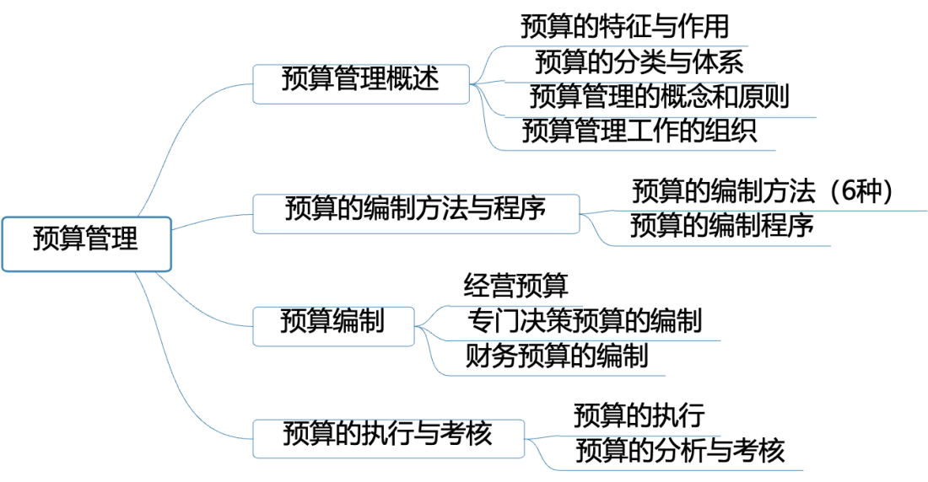

【知识点1】预算分类及体系

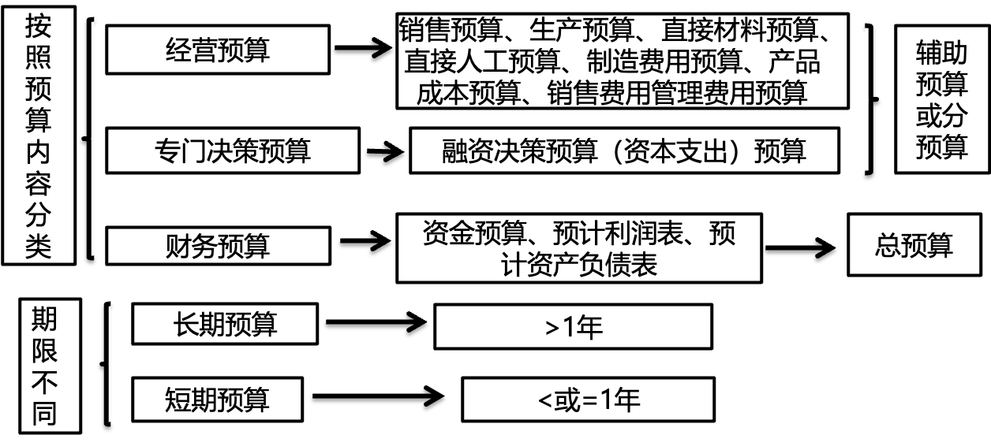

【知识点2】预算编制方法

（一）增量预算法与零基预算法

（二）固定预算法与弹性预算法

（三）定期预算法与滚动预算法

（一）增量预算与零基预算

按其出发点的特征不同，预算编制方法可分为增量预算法和零基预算法。

|  |  |  |
| --- | --- | --- |
| 增量预算法 | 原理 | 增量预算法以过去的费用发生水平为基础，主张不需在预算内容上作较大的调整。 |
| 假设 | 业务合理，开支合理 |
| 优点 | 较零基预算法简单，工作量小 |
| 缺点 | 可能导致无效费用开支无法得到有效控制，使得不必要开支合理化，造成预算上的浪费 |
| 零基预算法 | 原理 | 企业不以历史期经济活动及其预算为基础，以零为起点，进行编制 |
| 优点 | 不受历史期经济活动中的不合理因素影响，预算编制更贴近预算期企业经济活动需要；有助于增加预算编制透明度，有利于进行预算控制 |
| 缺点 | 预算编制工作量较大、成本较高；准确性受企业管理水平和相关数据标准准确性影响较大 |

（二）固定预算法与弹性预算法

按其业务量基础的数量特征不同，可分为固定预算法和弹性预算法。

|  |  |  |
| --- | --- | --- |
| 固定预算法 | 原理 | 固定预算法又称静态预算法，是指以预算期内正常的、最可实现的某一业务量水平为固定基础，不考虑可能发生的变动预算编制方法。 |
| 缺点 | 适应性差； 可比性差 |
| 弹性预算法 | 原理 | 弹性预算法又称动态预算法，是指企业在分析业务量与预算项目之间数量依存关系的基础上，分别确定不同业务量及其相应预算项目所消耗资源的预算编制方法。 |
| 优点 | 考虑了预算期可能的不同业务量水平，更贴近企业经营管理实际情况 |
| 缺点 | 编制工作量大；市场及其变动趋势预测的准确性、预算项目与业务量之间依存关系的判断水平等会对弹性预算的合理性造成较大影响。 |
| 编织方法 | 公式法，列表法（内插法） |

（三）定期预算法与滚动预算法

1.编制预算的方法按其预算期的时间特征不同

|  |  |  |
| --- | --- | --- |
| 定期预算法 | 原理思路 | 以不变的会计期间作为预算期的一种编制预算的方法 |
| 优点 | 预算期间与会计期间相对应，便于将实际数与预算数进行对比，也有利于对预算执行情况进行分析和评价。 |
| 缺点 | 缺乏长远打算，导致短期行为 |
| 滚动预算法 | 原理思路 | 滚动预算法又称连续预算法或永续预算法，使预算期始终保持为一个固定长度的一种预算编制方法（一般为12个月） |
| 优点 | 实现动态反应市场、建立跨期综合平衡，从而有效指导企业营运，强化预算的决策与控制职能。 |
| 缺点 | 工作量大；增加管理层的不稳定感 |

2.滚动预算法的分类

采用滚动预算法编制预算，按照滚动的时间单位不同，分为中期滚动预算（周期为3-5年，并以年为滚动频率）和短期滚动预算（逐月、逐季或混合滚动）。

【提示】混合滚动预算是对未来了解程度中，近期把握较大，远期的预计把握较小的特征，则近期逐月滚动，远期逐季滚动。

【知识点3】预算调整

年度预算经批准后，原则上不作调整。当内外战略环境发生重大变化或突发事件等，导致预算编制的基本假设发生重大变化时，可以进行预算调整。

【知识点4】预算编制整体流程

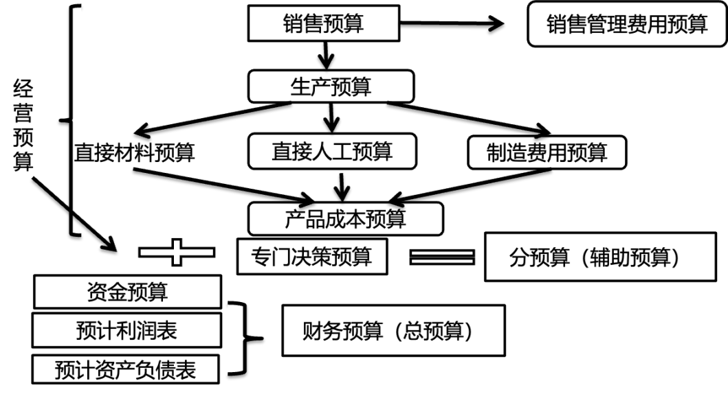

【知识点5】经营预算编制

（一）销售预算：销售预算是整个预算的编制起点

【提示】销售收入——权责发生制；当期销售现金流量——收付实现制

（二）生产预算

生产预算在销售预算的基础上编制；成本预算中只涉及实物量指标，不涉及价值量指标。

预计生产量＝预计销售量＋预计期末产成品存货－预计期初产成品存货

（三）直接材料预算

预计直接材料采购量=直接材料生产需用量+直接材料期末存量—直接材料期初存量

（四）直接人工预算

以生产预算为编制依据。

人工总成本＝人工总工时×每小时人工成本

（五）制造费用预算

变动制造费用预算以生产预算为依据来编制，固定制造费用预算通常与本期产量无关，按实际需要的支付额预计。

制造费用预计现金支出=制造费用预算总额-非付现成本（折旧/摊销）

（六）产品成本预算

是销售预算、生产预算、直接材料预算、直接人工预算、制造费用预算的汇总；同时是编制预计利润表和预计资产负债表的依据。

（七）销售及管理费用预算

销售费用预算：以销售预算为基础，根据费用计划编制；管理费用预算：多属于固定成本预算，以过去实际开支为基础，按预算期的可预见变化来调整。

销售及管理费用预计现金支出＝销售及管理费用预算总额－折旧及摊销费用

【知识点6】财务预算编制——资金预算

资金预算以经营预算与专门决策预算为依据编制的，专门反映预算期内预计现金收入与现金支出，以及为满足理想现金余额而进行筹资或归还借款等的预算。

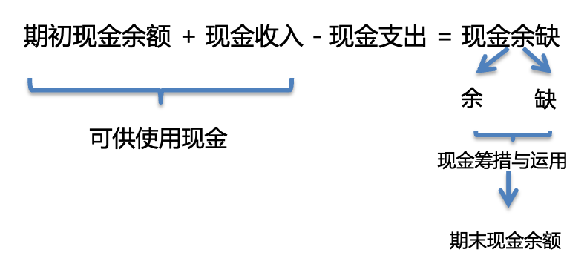

【提示1】现金收入指销售预算中的经营现金收入；

【提示2】现金支出包括预算期的各项现金支出，包括经营性支出和资本支出。

（1）直接材料、直接人工、制造费用、销售及管理费用——来自于经营预算；

（2）购买设备、厂房建设等——来自于长期投资预算；

【提示3】现金筹措与运用

（1）现金余缺为负，表明现金不足，需要筹措现金，可以出售有价证券或借入短期借款。

（2）现金余缺为正，表明现金多余，需要运用现金，可以偿还短期借款或购入有价证券。

（3）相关利息本金应在现金筹措中体现。

【知识点7】预计利润表的编制和预计资产负债表编制

（1）编制基础：经营预算、专门决策预算、资金预算

（2）编制顺序：先编制预计利润表，之后编制资产负债表。

（3）资产负债表是全面预算的终点。

**第四章 筹资管理**

【考情分析】预测2024年以客观题为主，分数10分左右。

**第一节 筹资管理概述**

【知识点1】企业筹资动机

|  |  |
| --- | --- |
| 创立性 | 企业设立时，为取得资本金并形成开展经营活动的基本条件而产生的筹资动机。 |
| 支付性 | 为满足经营业务活动的正常波动所形成的支付需要而产生的筹资动机 |
| 扩张性 | 企业因扩大经营规模或对外投资需要而产生的筹资动机。 |
| 调整性 | 企业因调整资本结构而产生的筹资动机。  调整目的：（1）优化资本结构，合理利用财务杠杆效应；  （2）偿还到期债务，债务结构内部调整。 |
| 混合性 | 基于企业规模扩张和调整资本结构两种目的，兼具扩张性筹资动机和调整性筹资动机 |

【提示】银行借款的提前支付是支付性筹资动机；而偿还到期债务是调整性筹资动机。

【知识点2】筹资分类

|  |  |  |
| --- | --- | --- |
| 是否借助金融机构为媒介来获取资金 | 是：间接筹资 | 银行借款、租赁 |
| 否：直接筹资 | 发行股票、发行债券、吸收直接投资 |

**第二节 债务筹资**

【知识点1】长期借款的保护性条款

|  |  |
| --- | --- |
| 例行性 | 大多借款合同都会出现 |
| 一般性 | （1）保持资产的流动性  （2）限制非经营性支出、资本支出的规模、长期投资、再举债规模 |
| 特殊性 | （1）要求公司的主要领导人购买人身保险；  （2）借款的用途不得改变；  （3）违约惩罚条款 |

【知识点2】银行借款优缺点

|  |  |
| --- | --- |
| 优点 | （1）筹资速度快；与发行公司债券等相比，借款程序相对简单 |
| （2）资本成本较低；与发行债券或股权融资相比。 |
| （3）筹资弹性较大；借款筹资对公司具有较大的灵活性。 |
| 缺点 | （1）限制条款多；借款用途有明确规定，有保护性条款。 |
| （2）筹资数额有限，与发行公司债券、股票相比，筹集资金少。 |

【知识点3】债券的偿还

|  |  |
| --- | --- |
| 提前偿还 | 债券尚未到期之前就予以偿还；只有在发行债券的契约中明确规定了有关允许提前偿还的条款，才能进行此项操作 |
| 到期分批偿还 | 发行时对同一债券规定了不同的到期日 |
| 到期一次偿还 | 债券到期日，一次性归还本金利息 |

【知识点4】公司债券的筹资特点

|  |  |
| --- | --- |
| 优点 | 1.一次筹资数额大，与银行借款相比 |
| 2.筹集资金使用限制条件少，与银行借款相比 |
| 3.提高公司的社会声誉 |
| 缺点 | 资本成本负担较高，与银行借款相比 |

【知识点5】租赁的基本形式

|  |  |
| --- | --- |
| 直接租赁 | 承租人直接向出租人租入所需要的资产，并付出租金。 |
| 售后回租 | 根据协议，企业将某资产卖给出租人，再将其租回使用。 |
| 杠杆租赁 | 杠杆租赁是指涉及到承租人、出租人和资金出借人三方的租赁业务。 |

【知识点6】租赁的租金计算

1.租金的构成

（1）设备原价及预计残值，包括设备买价、运输费、安装调试费、保险费等，以及该设备租赁期满后出售可得的收入。

（2）利息，租赁公司为承租企业购置设备垫付资金所应支付的利息。

（3）租赁手续费，租赁公司承办租赁设备所发生的业务费用和必要的利润

2.租金的计算

（1）我国租赁实务中，租金的计算大多采用等额年金法。

（2）根据利率和租赁手续费率确认一个租费率，作为折现率。

则， 折现率=利率+租赁手续费率

（3）原理：站在出租方的角度，流出现值=流入现值

【知识点7】租赁的筹资特点

|  |  |
| --- | --- |
| 优点 | （1）无需大量资金就能迅速获得资产 |
| （2）财务风险小，财务优势明显 |
| （3）筹资的限制条件少，与股票、债券、长期借款等筹资方式对比 |
| （4）能延长资金融通期限 |
| 缺点 | （1）资本成本负担较高，与银行借款对比 |

【知识点8】债务筹资的优缺点（与股权筹资相对比）

|  |  |
| --- | --- |
| 优点 | 筹资速度快；筹资弹性较大；资本成本负担较轻；可以利用财务杠杆；稳定公司控制权 |
| 缺点 | 不能形成企业稳定的资本基础；财务风险较大；筹资数额有限 |

**第三节 股权筹资**

【知识点1】吸收直接投资含义及出资方式

1.吸收直接投资是非股份制企业筹资权益资本的基本方式。

2.吸收直接投资的出资可以以货币资产出资、以实物资产出资、以知识产权出资、以土地使用权出资、以特定债权出资。

3.股东或者发起人不得以劳务、信用、自然人姓名、商誉、特许经营权或者设定担的财产等作价出资。

【知识点2】吸收直接投资的筹资特点

|  |  |
| --- | --- |
| 优点 | （1）能够尽快形成生产能力 |
| （2）容易进行信息沟通 |
| 缺点 | （1）资本成本最高 |
| （2）公司控制权集中，不利于公司治理 |
| （3）不易进行产权交易， |

【知识点3】发行普通股股票的特点及权利

特点：永久性；流通性；风险性；参与性。

权利：公司管理权；收益分享权；股份转让权；优先认股权；剩余财产要求权。

**第四章 筹资管理**

【知识点4】股票发行方式

|  |  |  |  |
| --- | --- | --- | --- |
| 发行方式 | 发行对象 | 优点 | 缺点 |
| 公开间接发行 | 通过中介机构，向社会公众公开发行 | 发行范围广、对象多，易于足额筹集资本，提高发行公司的知名度和扩大影响力 | 手续复杂严格，发行成本高 |
| 非公开直接发行 | 只向少数特定对象直接发行 | 弹性大，节省发行费用 | 发行范围小，不易及时足额筹集资本，股票变现性差 |

【知识点5】非公开发行股票，也称定向增发

有利于引入战略投资者和机构投资者；

【知识点6】我国证券交易所概况与股份有限公司的设立

1.上海证券交易所，成立于1990年11月26日，是经国务院授权，由中国人民银行批准建立的全国性证券交易所，受中国证监会监督管理。上海证券交易所主要以主板为主，重点服务各行业、各地区的龙头企业和大型骨干企业；2019年设立科创板，支持高科技企业发展。上海证券交易所包括主板和科创板资本市场。

2.深圳证券交易所，成立于1990年12月1日，是经国务院批准设立的全国性证券交易所，受中国证监会监督管理。

深圳证券交易所初步建立主板、中小企业板和创业板差异化发展的多层次资本市场体系；2021年2月5日，中国证监会宣布，批准深圳证券交易所主板和中小板合并。

3.北京证券交易所，于2021年9月3日注册成立，是经国务院批准设立的中国第一家公司制证券交易所，受中国证监会监督管理。北京证券交易所以现有的新三板精选层为基础，坚持服务创新型中小企业的市场定位。

【知识点7】发行普通股股票的筹资特点

|  |  |
| --- | --- |
| 优点 | （1）两权分离，有利于公司自主经营管理 |
| （2）能增强公司的社会声誉，促进股权流通和转让 |
| 缺点 | （1）资本成本较高 |
| （2）不易及时形成生产能力 |

【知识点8】留存收益

|  |  |
| --- | --- |
| 性质 | 企业通过合法有效的经营所实现的税后净利润，都属于企业的所有者。 资金来源：净利润。属于内源性筹资，《公司法》规定，企业每年的税后利润，必须提取10%的法定盈余公积金 |
| 优点 | 不用发生筹资费用 |
| 维持公司的控制权分布 |
| 缺点 | 筹资数额有限 |

【知识点9】股权筹资的优缺点

|  |  |
| --- | --- |
| 优点 | 企业稳定的资本基础；企业良好的信誉基础；财务风险较小 |
| 缺点 | 资本成本负担较重；控制权变更可能影响企业长期稳定发展；信息沟通与披露成本较大 |

**第四节 衍生工具筹资**

【知识点1】可转换债券的性质

证券期权性；资本转换性；赎回与回售

【知识点2】可转换债券的基本要素

|  |  |
| --- | --- |
| 转换比例 | 转换比率＝债券面值÷转换价格 |
| 赎回条款（发行方角度） | 发债公司按事先约定的价格买回未转股债券的条件规定。赎回一般发生在公司股票价格在一段时期内连续高于转股价格达到某一幅度时。设置赎回条款最主要的功能是强制债券持有者积极行使转股权，又被称为加速条款。也能使发债公司避免在市场利率下降后，继续向债券持有人按照较高的票面利率支付利息所蒙受的损失。 |
| 回售条款（投资者角度） | 债券持有人有权按照事先约定的价格将债券卖回给发债公司的条件规定。回售一般发生在公司股票价格在一段时期内连续低于转股价格达到某一幅度时。回售有利于降低投资者的持券风险。 |
| 强制性转换条款 | 在某些条件具备之后，债券持有人必须将可转换债券转换为股票，无权要求偿还债券本金的条件规定。 |

【知识点3】可转换债券的筹资特点

|  |  |
| --- | --- |
| 优点 | 筹资灵活性；资本成本较低；筹资效率高 |
| 缺点 | 存在一定的财务压力 |

【知识点4】认股权证

|  |  |
| --- | --- |
| 性质 | 期权性；投资工具 |
| 筹资特点 | 融资促进工具；有助于改善上市公司的治理结构；有利于推进上市公司的股权激励机制 |

【知识点5】优先股性质

1.股息事先约定、相对固定

2.在年度利润分配和剩余财产清偿分配方面，权力优先于普通股股东，次于债权人。

3.权利范围小

【知识点6】优先股特点

|  |  |
| --- | --- |
| 优点 | （1）有利于丰富资本市场的投资结构 |
| （2）有利于股份有限公司股权资本结构的调整 |
| （3）有利于保障普通股收益和控制权 |
| （4）有利于降低公司财务风险（实质是永续性借款） |
| 缺点 | （5）可能给股份公司带来一定的财务压力——股息 |

**第五节 筹资实务创新**

1.非公开定向债务融资工具（PPN）：简化披露要求；规模没有明确限制；发行方案灵活；融资工具有限流通；发行价格存在流动性溢价

2.私募股权投资：非公开方式募集；多采取权益型投资，极少涉及债权投资；投资企业一般是成形的非上市公司；投资期限较长；流动性差；是被投资企业重要的股权募集方式

3.产业基金：产业基金主要投资于新兴的，有巨大增长潜力的企业

4.商业票据融资：融资成本低、灵活方便。

5.中期票据融资：具有法人资格的非金融类企业在银行间债券市场按计划分期发行；主体信用评级为AAA；发行机制灵活；用款方式灵活；融资额度大；使用期限长；成本低于中长期贷款；无须担保抵押。

6.股权众筹融资：由证监会负责监管。

7.企业应收账款证券化

8.租赁债权资产证券化

9.商圈融资：商圈担保融资、供应链融资、商铺经营权、租赁权质押、仓单质押、存货质押、动产质押、企业集合债券。

10.供应链融资

11.绿色信贷（可持续融资、环境融资）

12.能效信贷

**第五章 筹资管理**

【考情分析】预测2024年客观题和主观题都会涉及，分数在15分左右。

**第一节 资金需要量预测**

【知识点1】因素分析法

资金需要量=（基期资金平均占用额－不合理资金占用额）×（1+预测期销售增长率）/（1+预测期资金周转速度增长率）

【知识点2】销售百分比法

1.确定随销售额变动而变动的资产和负债项目；

|  |  |
| --- | --- |
| 经营性（敏感性）资产 | 库存现金、应收账款、存货等。 |
| 经营性（敏感性）负债 | 应付票据、应付账款等。 |

【提示】经营负债中不包括短期借款、短期融资券、长期负债等筹资性负债。

2.基本公式

（1）总融资需求额=经营性资产增加额-经营性负债增加额= 营业收入增加*（敏感资产销售百分比-敏感负债销售百分比）=预计营业收入增长率*（基期敏感资产-基期敏感负债）

（2）预测留存收益增加额＝预计净利润－预计股利支付额＝预计销售额×销售净利率×（1－股利支付率）

（3）外部融资需求额=总融资需求额-预测留存收益增加额

【知识点3】资金习性预测法

资金习性，是指资金的变动同产销量变动之间的依存关系。按照资金同产销量之间的依存关系，可以把资金区分为不变资金、变动资金和半变动资金。

资金习性模型：y＝a＋bx

（1）根据资金占用总额与产销量的关系预测，回归直线法

（2）采用逐项分析法预测，高低点法

**第二节 资本成本**

【知识点1】资本成本基本概述

1.含义：是指企业为筹集和使用资本而付出的代价包括筹资费用和用资费用。

2.作用：筹资决策、衡量资本结构、投资决策、业绩评价

3.影响资本成本的因素：总体经济环境；资本市场条件；企业经营状况和融资状况；企业对筹资规模和时限的需求

【知识点2】个别资本成本两种基本模式

1.一般模式（不考虑货币时间价值），主要适用于债务资本成本计算。



2.贴现模式（考虑货币时间价值），适用金额大，借贷资本时间长的情形。

能使现金流入现值与现金流出现值相等的折现率，即为资本成本率

求解折现率，即为资本成本率。

【提示】若资金来源为负债，由于存在利息的税前抵扣情况，故存在税前资本成本和税后资本成本的区别，如果不做特殊说明，债务资本成本一般均指债务的税后资本成本。

【知识点3】银行借款资本成本率



【知识点4】公司债券资本成本率



【注意】年资金占用费=年利息，要根据面值和票面利率计算，但筹资总额是根据债券发行价格计算。

【贴现模式】年利息×（1－所得税税率）×（P/A，k，n）＋面值（或本金）×（P/F，k，n）=筹资总额×（1－筹资费用率）

【知识点5】优先股

1.固定股息率

优先股资本成本率K



2.浮动股息率：资本成本率只能按照贴现模式计算

【知识点6】普通股资本成本率

1.股利增长模型法

1584593398351-0

【注意】Do是本期已经支付的股利，D1是将要支付还未支付的股利。

2.资本资产定价模型法

1584593398423-0

【知识点7】留存收益的资本成本率

留存收益作为企业内部融资来源，与普通股资本成本计算相同，也分为股利增长模型法和资本资产定价模型法，但不考虑筹资费用。

【知识点8】加权平均资本成本

|  |  |
| --- | --- |
| 账面价值权数 | 反映过去。资料容易取得，计算结果比较稳定。不适合评价现时的资本结构 |
| 市场价值权数 | 反映现在。能够反映现时的资本成本水平，有利于进行资本结构决策。不适用于未来的筹资决策 |
| 目标价值权数 | 反映未来。能适用于未来的筹资决策；目标价值的确定难免具有主观性 |

【知识点9】边际资本成本

是企业进行追加筹资的决策依据，企业追加筹资的加权平均成本，在筹资方案组合时，边际资本成本的权数采用目标价值权数。

【知识点10】项目资本成本

一、使用企业当期加权平均资本成本作为投资项目的资本成本

使用企业当前的资本成本作为项目的资本成本，应具备两个条件：

1.项目的风险与企业当前资产的平均风险相同（即经营风险相同）；

2.公司继续采用相同的资本结构为新项目筹资（即财务风险相同）。

二、运用可比公司法估计投资项目的资本成本

可比公司法是寻找一个经营业务与待评价项目类似的上市公司（即经营风险类似），以该上市公司的β值作为待评价项目的β值。如果可比公司的资本结构域项目所在企业显著不同，那么估计项目β值时，应针对资本结构差异做出相应调整。

调整步骤：

1.卸载可比公司财务杠杆

β资产=β权益÷【1+（1-T）×负债/权益】

β资产是假设全部用权益资本融资的β，此时没有财务风险。

2.加载目标企业财务杠杆

β权益=β资产×【1+（1-T）×负债/权益】

3.根据目标企业的β权益计算股东要求的报酬率

股东要求的报酬率=无风险利率+β权益×风险溢价

**第五章 筹资管理**

【知识点11】金融工具价值评估

1.债券的估值模型

债券的价值是发行者按照合同规定从现在至到期日所支付的款项的现值。折现率取决于等风险投资的市场利率。

|  |  |
| --- | --- |
| 典型债券 | 债券价值=未来现金流入量现值之和（利息求现值，面值求现值） |
| 纯贴现债券 | 未来某一确定日期按面值支付  Vd=M/ （1+i）n=M×（P/F , r , n） |
| 永续债券 | 又称无期债券，没有到期日V=I/i |

2.普通股价值评估

|  |  |
| --- | --- |
| 股票估价基本模型 | 股票的价值是投资于股票预期获得的未来现金流量的现值。如果股东永远持有股票，只获得股利 |
| 固定增长模式 |  |
| 零增长模式 | VS＝D0/RS |

3.优先股价值评估

优先股价值是指优先股投资者预期的未来现金流入的现值。

V=DP/R

**第三节 杠杆效应**

【知识点1】经营杠杆效应

|  |  |
| --- | --- |
| 经营杠杆效应 | 由于固定性经营成本得存在，而使得企业的资产收益（息税前利润）变动率大于业务量变动率得现象 |
| 经营杠杆系数 | 经营杠杆系数＝息税前利润变动率/产销业务量变动率 　　 ＝基期边际贡献/基期息税前利润 |

【知识点2】财务杠杆效应

|  |  |
| --- | --- |
| 财务杠杆效应 | 由于固定性资本成本（固定利息、优先股股利、固定租赁费）的存在，而使得企业的普通股收益（或每股收益EPS）变动率大于息税前利润变动率的现象。 |
| 财务杠杆系数 | 财务杠杆系数＝每股收益变动率/息税前利润变动率 　　＝基期息税前利润/[基期息税前利润－利息－优先股股利/（1－所得税税率）] |

【知识点3】总杠杠效应

|  |  |
| --- | --- |
| 总杠杆效应 | 由于固定经营成本和固定资本成本的存在，导致普通股每股收益变动率大于产销业务量的变动率的现象。 |
| 总杠杆系数 | 总杠杆系数＝经营杠杆系数×财务杠杆系数 |
| 总风险 | 经营风险与财务风险此消彼长 |

**第四节资本结构**

【知识点1】资本结构的概括

1.狭义资本结构：长期负债与股东权益的构成比例

2.最佳资本结构应同时满足两个条件：

（1）加权平均资本最低；

（2）企业价值最大。

【知识点2】资本结构理论

|  |  |
| --- | --- |
| 无税MM理论 | （1）企业价值不受资本结构影响，即：有负债企业价值＝无负债企业价值； （2）有负债企业的股权成本随着负债程度的增大而增大，即：有负债企业的股权成本＝无负债企业的股权成本＋风险报酬；风险报酬取决于债务比例 |
| 有税MM理论 | （1）负债企业价值＝无负债企业价值＋负债利息抵税价值；  （2）债务利息可以抵税，企业价值会随着债务资本比例上升而增加。有负债的企业价值等于同一风险等级中无负债企业价值加上税赋节约的价值。 |
| 权衡理论 | （1）考虑税收、财务困境成本  （2）有负债企业价值＝无负债企业价值＋负债利息抵税价值－财务困境成本现值 |
| 代理理论 | 均衡的企业所有权结构由股权代理成本和债务代理成本之间的平衡关系决定 |
| 优序融资理论 | （1）融资顺序（从前到后）：留存收益、借款、公司债券、可转债、股权融资 （2）先内后外，先债后股 |

【知识点3】最优资本结构决策——每股收益无差别点

1.每股收益=归属于普通股的净利润/发行在外普通股的加权平均数

2.寻找每股收益无差别点，即使两种筹资方式下每股收益相等的息税前利润（或业务量）水平。

1554609905930-0

其中，表示平衡点下的息税前利润；DP表示优先股股息

3.决策原则总结：

（1）对负债筹资方式和权益筹资方式比较：

如果预期的息税前利润大于每股收益无差别点的息税前利润，则运用负债筹资方式；

如果预期的息税前利润小于每股收益无差别点的息税前利润，则运用权益筹资方式。

【知识点4】最优资本结构决策——平均资本成本比较法

计算和比较各种可能的筹资组合方案的平均资本成本，选择平均资本成本率最低的方案

【知识点5】最优资本结构决策——公司价值分析法

企业价值（V）＝股票市场价值（S）＋长期债务市场价值（B）

　　 ＝净利润/权益资本成本＋长期债务面值

【提示1】公司价值法考虑了市场反应和风险因素

【提示2】股票市场价值S，分子是净利润，分母是权益资本成本。原理：假定净利润是永续的，并且净利润全部用于发放股利，这样，净利润的支付构成了永续年金的形式即P＝A/i，所以，股票的市场价值＝净利润/权益资本成本；债券价值B ，假设债务的市场价值等于其面值

【提示3】加权平均资本成本＝税前债务资本成本×（1－税率）×债务资本比重＋权益资本成本×权益资本比重

**第六章 投资管理**

【考情分析】预测2024年分数在12分左右，主观题和客观题都会涉及。

**第一节投资管理概述**

【知识点1】企业投资的分类

|  |  |  |
| --- | --- | --- |
| 按投资活动与企业本身的生产经营活动的关系（方式性） | 直接投资 | 将资金直接投放于形成生产经营能力的实体性资产，直接谋取经营利润的企业投资 |
| 间接投资 | 将资金投放于股票、债券、基金等权益性资产上的企业投资 |
| 投资对象的存在形态和性质（对象性） | 项目投资 | 购买具有实质内涵的经营资产，包括有形资产和无形资产，形成具体的生产经营能力，开展实质性的生产经营活动，谋取经营利润。  项目投资属于直接投资 |
| 证券投资 | 通过证券资产上所赋予的权利，间接控制被投资企业的生产经营活动，获取投资收益，即购买属于综合生产要素的权益性权利资产的企业投资。  证券投资属于间接投资 |
| 按对企业生产经营前景的影响 | 发展性投资 | 对企业未来的生产经营发展全局有重大影响的企业投资，也称为战略性投资 |
| 维持性投资 | 为了维持企业现有的生产经营正常顺利进行，不会改变企业未来生产经营发展全局的企业投资，也称为战术性投资 |
| 按投资的方向 | 对内投资 | 是在本企业范围内部的资金投放，用于购买和配置各种生产经营所需要的经营性资产。  对内投资都是直接投资 |
| 对外投资 | 向本企业范围以外的其他单位的资金投放。  主要是间接投资，也可以是直接投资 |
| 按投资项目之间的相互关系 | 独立投资 | 各个投资项目互不关联、互不影响，可以同时并存 |
| 互斥投资 | 非相容性投资，各个投资项目之间相互关联、相互替代，不能同时并存 |

**第二节 投资项目财务评价指标**

【知识点1】项目现金流量

现金净流量NCF=现金流入量-现金流出量



（一）投资期

|  |  |
| --- | --- |
| 长期资产投资 | 购置成本、运输费、安装费等。 |
| 营运资金垫支 | 追加的流动资产扩大量与结算性流动负债扩大量的净差额，但在终结期应于收回。 |

（二）营业期

营业阶段的项目投资主要现金流量包括：营业收入；付现营运成本；非付现成本抵税；大修理支出；所得税。

营业现金净流量＝营业收入－付现成本－所得税

＝税后营业利润＋非付现成本

＝（营业收入－付现成本－非付现成本）×（1－税率）＋非付现成本

　　 ＝营业收入×（1－税率）－付现成本×（1－税率）＋非付现成本×税率

（三）终结期

|  |  |
| --- | --- |
| 处置固定资产残值 | 残值收入 |
| 固定资产变现净损益对现金流量的影响 | 1.变价净收入＞账面价值（成本），则： 变现利得纳税额＝（变价净收入－账面价值）×税率 2.变价净收入＜账面价值（成本），则： 变现损失抵税额＝（账面价值－变价净收入）×税率 |
| 垫支营运资金收回 | 期初垫支资金，期末收回 |

其中：账面价值＝固定资产原值－年折旧额×已计提折旧的年限

【知识点2】投资项目财务评价指标——净现值

|  |  |
| --- | --- |
| 公式 | 未来现金净流量现值－原始投资额现值 现金净流量总现值 |
| 决策方法 | 如果净现值＞0，表明投资项目报酬率＞资本成本，可以增加股东财富，应予以采纳。  如果净现值＜0，表明投资项目报酬率＜资本成本，不能增加股东财富，应予以放弃。  当净现值=0时，方案也可行 |
| 优点 | 适用性强；能灵活地考虑投资风险 |
| 缺点 | 贴现率不易确定；不适用于独立投资方案的比较决策；有时也不能对寿命期不同的互斥投资方案进行直接决策 |

【知识点3】年金净流量

|  |  |
| --- | --- |
| 计算公式 | 年金净流量=现金净流量总现值/年金现值系数 |
| 本质 | 各年现金流量中的超额投资报酬额 |
| 决策方法 | 年金净流量>0，方案可行，表明净现值>0、预期收益率>必要收益率 寿命期不同的投资方案比较时，年金净流量越大，方案越好 |

【知识点4】现值指数

|  |  |
| --- | --- |
| 计算公式 | 未来现金净流量现值/原始投资额现值 |
| 决策方法 | 若现值指数＞1，应予以采纳该方案；若现值指数＜1，该方案应放弃。  现值指数越大，方案越好 |

【知识点5】内含收益率

|  |  |
| --- | --- |
| 定义 | 内含收益率是指能够使未来现金流量现值等于原始投资额现值的折现率。 |
| 公式 | 当净现值=0时，即当未来现金净流量现值=原始投资额现值，求解需用内插法 |
| 决策方法 | 若内含收益率＞资本成本，则项目可以接受，若内含收益率＜资本成本，则项目应该放弃。 |
| 优点 | （1）内含收益率反映了投资项目可能达到的投资收益率，易于被高层决策人员所理解。 （2）对于独立投资方案的比较决策，如果各方案原始投资额现值不同，可以通过计算各方案的内含收益率，反映各独立投资方案的获利水平。 |
| 缺点 | （1）计算复杂，不易直接考虑投资风险大小。 （2）在互斥投资方案决策时，如果各方案的原始投资额现值不相等，有时无法作出正确的决策 |

总结：

净现值>0时，现值指数>1，内含收益率>项目资本成本

净现值＜0时，现值指数＜1，内含收益率＜项目资本成本

净现值=0时，现值指数=1，内含收益率=项目资本成本

【知识点6】回收期

|  |  |
| --- | --- |
| 定义 | 静态回收期（不考虑货币时间价值）：投资项目的未来现金净流量与原始投资额相等时所经历的时间。动态回收期以未来现金净流量的现值等于原始投资额现值时所经历的时间 |
| 公式 | 静态回收期公式：原始投资额÷每年现金净流量  动态回收期公式：每年现金净流量×（P/A，i，n）＝原始投资额现值 |
| 优点 | （1）计算简便，易于理解； （2）考虑了风险因素，是一种较为保守的方法 |
| 缺点 | 静态回收期没有考虑货币时间价值；两种回收期只考虑了未来现金净流量（或现值）总和中等于原始投资额（或现值）的部分，没有考虑超过原始投资额（或现值）的部分 |

**第六章 投资管理**

**第三节 项目投资管理**

【知识点1】独立投资方案决策

1.独立投资方案的决策属于筛分决策，评价各方案本身是否可行，即方案本身是否达到某种要求的可行性标准。

2.决策标准：排序分析时，以各独立方案的获利程度作为评价标准，一般采用内含收益率进行比较决策。

【知识点2】互斥投资方案决策

1.项目的寿命期相等时

不论方案的原始投资额大小如何，能够获得更大的获利数额即净现值的，即为最优方案。

2.项目的寿命期不相等时

|  |  |  |
| --- | --- | --- |
| 共同年限法 | 将两项目转化成同样的投资期限，才具有可比性，可以找出各项目寿命期的最小公倍期数，作为共同的有效寿命期。 | |
| 年金净流量法 | 资本成本相同 | 净现值除以对应的年金现值系数，优先选取年金净流量较大者； |
| 资本成本不同 | 进一步计算永续净现值，年金净流量/各自对应的资本成本 |

各财务评价指标的适应性总结

|  |  |
| --- | --- |
| 项目 | 适用 |
| 净现值 | 年限相同互斥投资方案决策 |
| 年金净流量 | 期限不同互斥投资方案决策 |
| 内含报酬率 | 独立投资方案的比较决策 |

【知识点3】固定资产更新决策



（1）投资期现金流量



（2）营运期现金流量

营业现金流量=税后收入-税后付现成本+折旧抵税

（3）终结点现金流量

固定资产变价净收入

固定资产变现净收益的对现金流量的影响（纳税或抵税）

收回垫支营运资金.

【总结】固定资产更新决策时，当考虑税收问题，对于旧设备的分析中三步骤都涉及所得税；新设备只在营运期和终结点考虑现金流量。

**第四节 证券投资管理**

【知识点1】证券投资的风险

|  |  |  |
| --- | --- | --- |
| 系统性风险 | 价格风险 | 市场利率上升，使证券资产价格普遍下跌可能性 |
| 再投资风险 | 市场利率下降，造成的无法通过再投资而实现预期收益的可能性 |
| 购买力风险 | 由于通货膨胀而使货币购买力下降的可能性 |
| 非系统性风险 | 违约风险 | 证券资产发行者无法按时兑付证券资产利息和偿还本金的可能性 |
| 变现风险 | 证券资产持有者无法在市场上以正常的价格平仓出货的可能性 |
| 破产风险 | 证券资产发行者破产清算时投资者无法收回应得权益的可能性 |

【知识点2】债券投资价值原理

债券内在价值=收取利息现值+收回本金现值

【提示】

票面利率＞市场利率时，债券价值＞债券面值；

票面利率＝市场利率时，债券价值＝债券面值；

票面利率＜市场利率时，债券价值＜债券面值。

【知识点3】债券价值影响因素

债券价值影响因素：债券面值、票面利率、债券期限、市场利率（贴现率）

1.市场利率

市场利率即折现率，与债券价值反向变动

①长期债券对市场利率的敏感性大于短期债券；

②溢价债券对市场利率的敏感性大于折价债券。

2.债券期限

对于分期付息，到期还本的债券而言，随着到期日临近，债券价值向面值回归。

①溢价债券价值逐渐降低；

②折价债券价值逐渐升高；

③平价债券价值不受期限影响；

④超常期债券的期限差异，对债券价值影响不大

【知识点4】债券投资收益率

1.债券收益来源

债券投资的收益是投资于债券所获得的全部投资报酬，来源于三个方面：名义利息收益、利息再投资收益和价差收益。

2.债券的内部收益率

未来的现金流入量现值等于购买价格的折现率。

3.债券计算方法

（1）逐次测试法，与求内含收益率的方法相同

（2）简便算法

式中，P表示当前债券的购买价格，B表示债券面值，N表示债券持有期限，分母是平均资金占用，分子是平均收益。

**第六章 投资管理**

【知识点5】股票投资

1.股票估价基本模型

股票的价值是投资于股票预期获得的未来现金流量的现值。（股利＋卖出股票现金回流）

2.固定增长模式

NULL

3.零增长模式

Vs＝Do/Rs

4.阶段性增长模式

分段计算，确定股票的价值。

【知识点6】股票投资收益率

1.股票收益的来源

股票投资的收益由股利收益、股利再投资收益、转让价差收益三部分构成。

2.股票内部收益率

1584669903573-0

如果投资者不打算长期持有股票，股票投资收益率是使股票投资净现值为零时的贴现率，计算公式为：

1584669903619-0

【知识点7】证券投资基金的分类（六种主要分类方式）

（1）依据法律形式不同，证券投资基金可分为契约型基金和公司型基金

|  |  |
| --- | --- |
| 契约型基金 | 依据基金管理人、基金托管人之间签署基金合同设立，合同规定参与基金运作各方的权利与义务；投资者购买基金份额成为基金合同当事人，享有合同权利并承担相应义务 |
| 公司型基金 | 依基金公司章程设立的独立法人，基金投资者为基金公司股东，依持股比例分享投资收益并承担有限责任，委托基金管理公司作为专业投资顾问来经营与管理基金资产——区别于一般股份公司 |

（2）依据运作方式不同，证券投资基金可分为封闭式基金和开放式基金

|  |  |
| --- | --- |
| 封闭式基金 | 基金份额持有人不得在基金约定的运作期内赎回基金，即基金份额在合同期限内固定不变，适合进行长期投资的投资者 |
| 开放式基金 | 可以在合同约定的时间和场所对基金进行申购或赎回，即基金份额不固定，适合强调流动资金管理的投资者 |

（3）依据投资对象不同，证券投资基金可分为股票基金、债券基金、货币市场基金和混合基金

|  |  |
| --- | --- |
| 股票基金 | 基金资产80%以上投资于股票 |
| 债券基金 | 基金资产80%以上投资于债券 |
| 货币市场基金 | 仅投资于货币市场工具 |
| 混合基金 | 投资于股票、债券和货币市场工具，但股票投资和债券投资的比例不符合股票基金、债券基金规定 |

（4）依据投资目标不同，证券投资基金可分为增长型基金、收入型基金和平衡型基金

|  |  |
| --- | --- |
| 增长型基金 | 以获得资本增值为目标，较少考虑当期收入，主要投资于具有较好增长潜力的股票 |
| 收入型基金 | 关注能否取得稳定的经常性收入、投资对象集中于风险较低的蓝筹股、公司及政府债券等 |
| 平衡型基金 | 既关注是否能够获得资本增值，也关注收入问题 |

【提示】基金收益与风险由高至低的顺序为：增长型＞平衡型＞收入型

（5）依据投资理念不同，证券投资基金可分为主动型基金和被动（指数）型基金

|  |  |
| --- | --- |
| 主动型基金 | 由基金经理主动操盘投资于超越基准组合表现的投资组合 |
| 被动（指数）型基金 | 期望通过复制指数的表现，选取特定的指数成分股作为投资对象，不期望能够超越基准组合，只求能够与所复制的指数表现同步 |

（6）依据募集方式不同，证券投资基金可分为私募基金和公募基金

|  |  |
| --- | --- |
| 私募基金 | 面向特定投资者采取非公开方式发售，投资者的风险承受能力较高，单个投资者涉及的资金量较大 |
| 公募基金 | 面向社会公众公开发售，募集对象不确定，投资金额较低，适合中小投资者，监管更为严格、信息透明度要求更高 |

【知识点8】证券投资基金业绩评价——系统评估指标评估基金业绩

（1）绝对收益

|  |  |
| --- | --- |
| 分类 | 公式 |
| 期间收益率 | 持有期间收益率=（期末资产价格 - 期初资产价格+持有期间红利收入）/期初资产价格*100% |
| 现金流和时间加权收益率 | 将收益率计算区间划分为若干子区间，每个子区间以现金流发生时间划分，以各个子区间收益率为基础计算整个期间的绝对收益水平。 |
| 平均收益率 | 算数平均和几何平均 |

（2）相对收益

基金的相对收益，是基金相对于一定业绩比较基准的收益，如沪深300指数，上证50指数等。

**第六章 投资管理**

【知识点9】期权合约

（一）期权合约的概念及构成要素

1.期权合约的概念

期权合约，又称选择权合约，是指合约合约持有人可以选择在某一特定时期或该日期之前的任何时间以约定价格买入或者卖出标的资产的合约，合约持有人可以选择行权或不行权。

2.期权合约的要素

|  |  |
| --- | --- |
| 要素名称 | 含义 |
| 标的资产 | 期权合约中约定交易的资产，包括商品、金融资产、利率、汇率或综合价格指数等 |
| 期权买方 | 也称：期权的多头。买方通过支付期权费用，获取期权合约规定的权利 |
| 期权卖方 | 也称：期权的空头。卖出期权的一方通过获得买方支付的合约购买费用，承担在规定时间内履行期权合约义务的责任。 |
| 执行价格 | 依据合约规定，期权买方在行权时所实际执行的价格 |
| 期权费用 | 期权买方为获取期权合约所赋予的权利而向卖方支付的费用，一旦支付，无论买方是否选择行权，费用不予退回 |

（二）期权的类型

|  |  |
| --- | --- |
| 期权分类的标准 | 期权的种类 |
| 按执行时间的不同 | 欧式期权：只能在到期日行权。 |
| 美式期权：可以在到期日前任何时点行权。 |
| 按期权买方的权利不同 | 看涨期权：指期权赋予持有人在到期日或到期日之前任何时间，以固定价格购买标的资产的权利。 |
| 看跌期权：指期权赋予持有人在到期日或到期日之前任何时间，以固定价格出售标的资产的权利。 |

（三）期权到期日价值与净损益的计算

1.买入看涨期权合约

|  |  |
| --- | --- |
| 买入看涨期权到期日价值V | 若到期日标的资产市价Am大于执行价格X，期权持有人会选择执行期权。  买入看涨期权的到期日价值=Max（Am-X，0）  其中：Am：标的资产市价； X：期权执行价格 |
| 买入看涨期权到期日净损益P | P=V-期权费用 =MAX（Am-X,0）-期权费用 |

【提示】买入看涨期权方的净损益损失最大为期权费用，净收益则没有上限

2.卖出看涨期权合约

|  |  |
| --- | --- |
| 卖出看涨期权到期日价值V | V=-Max（Am-X，0） |
| 卖出看涨期权到期日净损益P | P=V+期权费用 |

【提示】卖出看涨期权方的净损失没有下限，净收益最大为期权费用

3.买入看跌期权合约

|  |  |
| --- | --- |
| 买入看跌期权到期日价值V | 若到期日标的资产市价Am小于执行价格X，期权持有人会选择执行期权。  V=Max（X-Am，0） |
| 买入看跌期权到期日净损益P | P=V-期权费用 |

【提示】买入看跌期权方的净损失最大为期权费用，净收益上线为X-期权费用，即标的资产市场价格Am降至0

4.卖出看跌期权合约

|  |  |
| --- | --- |
| 卖出看跌期权到期日价值V | V=-Max（X-Am，0） |
| 卖出看跌期权到期日净损益P | P=V+期权费用 |

【提示】卖出看跌期权方的净收益最大为期权费用，净损失最大为X-期权费用，即标的资产市场价格Am降至0

**第七章 营运资金管理**

【考情分析】预测2024年分数在14分左右，主观题和客观题都会涉及。

**第一节 营运资金管理概述**

【知识点1】营运资金的概念

营运资金是指在企业生产经营活动中占用在流动资产上的资金。

营运资金＝流动资产－流动负债

【知识点2】营运资金管理策略

1.流动资产的投资策略

|  |  |
| --- | --- |
| 紧缩的流动资产 | 高风险、高收益。 |
| 宽松的流动资产 | 低风险、低收益。 |

2.流动资产的融资策略

|  |  |  |
| --- | --- | --- |
| 类型 | 分类 | 特征 |
| 流动资产 | 永久性 | 满足企业长期最低需求的流动资产，占用量通常相对稳定 |
| 波动性 | 季节性或临时性原因形成的流动资产，占用量随当时需求而波动 |
| 流动负债 | 自发性 | 又称经营性流动负债，直接产生于企业的持续经营过程的流动负债，提供企业长期资金使用。 |
| 临时性 | 又称筹资性流动负债，满足临时性流动资金需要的流动负债，提供企业短期资金使用。 |

资产的期限结构与资金来源的期限结构的匹配程度差异，流动资产融资策略可以分为：期限匹配融资策略、保守融资策略和激进融资策略三种类型。

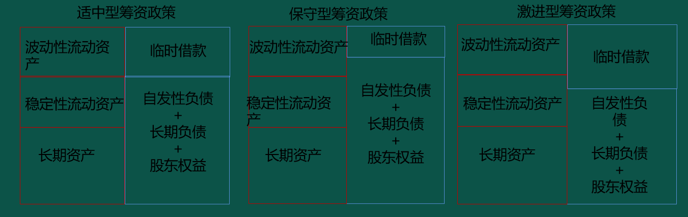

【结论】长期资金来源不仅包括长期资本，还包括自发性流动负债（持续经营的流动性负债，非临时性资金需求），具体地说，长期资金来源＝自发性流动负债＋长期负债＋权益资本。

**第二节 现金管理**

【知识点1】持有现金的动机

交易性需求、预防性需求和投机性需求

【提示】企业的现金持有量一般小于三种需求下的现金持有量之和，因为某一需求持有的现金可以用于满足其他需求。

【知识点2】目标现金余额的确定——成本模型

|  |  |
| --- | --- |
| 机会成本 | 企业因持有一定现金余额丧失的再投资收益（有价证券的投资收益），与现金持有量之间成正比，即：机会成本＝现金平均持有量×资本成本率 |
| 管理成本 | 因持有一定数量的现金而发生的管理费用，是一种固定成本，在一定范围内与现金持有量没有明显的比例关系 |
| 短缺成本 | 现金持有量不足，又无法及时通过有价证券变现加以补充给企业造成的损失，随现金持有量的增加而下降 |

【提示1】最佳现金持有量下的现金持有总成本＝min（管理成本＋机会成本＋短缺成本）

【提示2】机会成本与现金持有量成正比；短缺成本与现金持有量成反比

【知识点3】存货模型

现金持有量的存货模型是按照存货的思想对现金进行管理

|  |  |
| --- | --- |
| 机会成本 | 现金平均占用额*现金的机会成本率=机会成本=（C/2）*K |
| 交易成本 | 有价证券转换回现金所付出的代价（如支付手续费用），现金转换次数*每次转换的成本=交易成本=（T/C）*F |
| 总成本 | 总成本=机会成本+交易成本=（C/2）*K+（T/C）*F |

C*，也称最佳现金持有量，应当满足：机会成本=交易成本，

【知识点4】随机模型

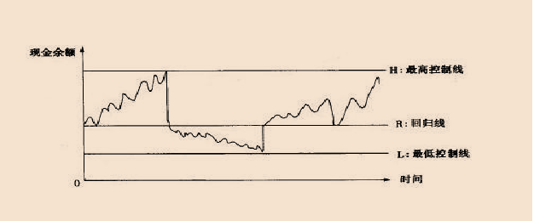

计算公式：H-R=2（R-L）

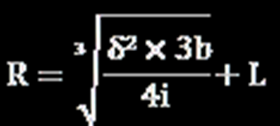

【提示】随机模型中，考虑了交易成本和机会成本

【总结】目标现金余额的确定

|  |  |  |  |
| --- | --- | --- | --- |
|  | 成本模型 | 存货模型 | 随机模型 |
| 机会成本 | ✔ | ✔ | ✔ |
| 管理成本 | ✔ |  |  |
| 短缺成本 | ✔ |  |  |
| 交易成本 |  | ✔ | ✔ |

【知识点5】现金收支日常管理

（一）现金周转期

现金周转期＝存货周转期＋应收账款周转期－应付账款周转期

**第三节 应收账款管理**

【知识点1】应收账款功能

应收账款功能包括增加销售，同时减少存货，两者相辅相成。

【知识点2】应收账款的成本

|  |  |
| --- | --- |
| 机会成本 | 应收账款占用资金而失去投资机会 |
| 管理成本 | 应收账款管理时增加的费用，主要包括：调查顾客信用状况的费用、收集各种信息的费用、账簿的记录费用、收账费用等 |
| 坏账成本 | 由于种种原因，使得债权人无法收回应收账款而发生的损失 |

【知识点3】信用政策

信用政策包括信用标准、信用条件和收账政策三个方面。

1.信用标准-信用的定性分析

|  |  |
| --- | --- |
| 品质 | 个人或企业申请人管理者的诚实和正直表现，反映了申请人在过去的还款中所体现的还款意图和愿望 |
| 能力 | 申请人的偿债能力，着重了解流动资产的数量、质量以及流动比率的高低，必要时还可实地考察申请人的日常运营状况 |
| 资本 | 申请人当期现金流不足以还债时，其短期和长期内可使用的财务资源 |
| 抵押 | 申请人不能满足还款条款时，可以用作债务担保的资产或其他担保物 |
| 条件 | 影响申请人还款能力和还款意愿的各种外在因素 |

2.信用条件

信用政策包括：信用期间、信用标准和现金折扣政策。

信用政策制定方法：选择使企业税前净收益最高的信用政策。

（1）收益的增加

收益增加＝销售量增加×单位边际贡献＝销售量增加×（单价－单位变动成本）

（2）应付账款增加导致应计利息的减少

应付账款增加导致的应计利息减少＝应付账款平均余额增加×资金成本

（3）应收账款机会成本的增加

应收账款的机会成本

应收账款占用资金的应计利息＝应收账款占用资金×资本成本

应收账款占用资金＝应收账款平均余额×变动成本率

应收账款平均余额＝日销售额×平均收现期

应收账款占用资金应计利息＝日销售额×平均收现期×变动成本率×资本成本

应收账款占用资金的应计利息增加

＝新信用政策占用资金的应计利息－原信用政策占用资金的应计利息

（4）管理成本及收账费用的增加

（5）坏账成本的增加

（6）存货占用资金应计利息的增加

存货占用资金应计利息增加＝存货增加量×单位变动成本×资金成本

（7）现金折扣成本增加

＝新的销售水平×享受现金折扣的顾客比例×新的现金折扣率－旧的销售水平×享受现金折扣的顾客比例×旧的现金折扣率

3.收账政策

企业如果采取较积极的收账政策，可能会减少应收账款投资，减少坏账损失，但要增加收账成本；反之亦然。

【知识点4】应收账款日常管理

1.评估客户信用（三类九等分为AAA（最优）、AA、A、BBB、BB、B、CCC、CC、C九等；三级制分为AAA、AA、A三个信用等级）

2.应收账款保理

|  |  |
| --- | --- |
| 分类 | 含义 |
| 有追索权保理  （非买断型） | 如购货商拒绝付款或无力支付，只要有关款项到期未能收回，保理商都有权向供应商进行追索，因而保理商具有全部“追索权” |
| 无追索权保理  （买断型） | 保理商将销售合同完全买断，并承担全部的收款风险 |
| 明保理 | 保理商和供应商需要将销售合同被转让的情况通知购货商，并签订保理商、供应商、购货商之间的三方合同 |
| 暗保理 | 供应商不将债权转让情况通知客户，货款到期时仍由销售商（供应商）出面催款，再向银行偿还借款 |
| 折扣保理  （融资保理） | 在销售合同到期前，保理商将剩余未收款部分先预付给销售商，一般不超过全部合同的70%～90% |
| 到期保理 | 保理商并不提供预付账款融资，而是在赊销到期时才支付，届时不管货款是否收到，保理商都必须向销售商支付货款 |

**第七章 营运资金管理**

**第四节 存货管理**

【知识点1】存货的成本

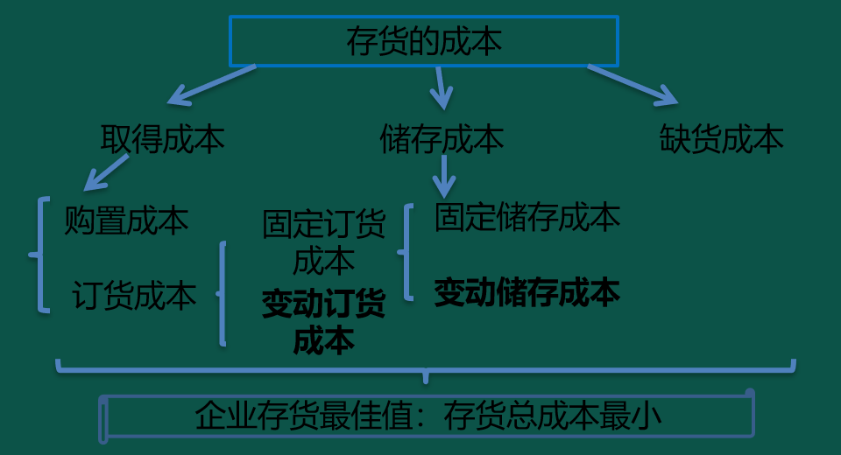

（一）取得成本

取得成本是取得某种存货而支出的成本，又分为购置成本和订货成本。

购置成本=年需要量*采购单价（若无折扣，与订货批量无关）

订货成本=固定订货成本+变动订货成本

变动订货成本=年订货次数*每次订货成本

年订货次数=存货年需要量/批量

【提示】固定订货成本与购置成本与订货批量无关；但与变动订货成本成反比例变动。

（二）储存成本

固定储存成本，如仓库折旧、仓库职工的固定工资等。

变动储存成本=平均储存量*单位变动储存成本

平均储存量=批量/2

那么，储存成本=固定储存成本+变动储存成本

【提示】固定储存成本与订货批量无关；变动储存成本与订货批量成正比例变动。

（三）缺货成本

缺货成本，如停工损失、拖欠发货损失、丧失销售机会的损失、商誉损失。

企业存货总成本

=购置成本+固定订货成本+变动订货成本+固定储存成本+变动储存成本+缺货成本

企业存货的最优化，就是使企业存货总成本值最小。

【知识点2】最优存货量确定——经济订货批量（基础模型）

经济订货基础模型是建立一系列假设基础上，包括

（1）存货总需求量是已知常数；

（2）订货提前期是常数；

（3）货物是一次性入库（不存在陆续供应的情况）；

（4）单位货物成本为常数，无批量折扣（单价一定）；

（5）库存储存成本与库存水平呈线性关系（单位储存变动成本一定）；

（6）货物是一种独立需求的物品，不受其他货物影响；

（7）不允许缺货，即无缺货成本。

存货总成本＝变动订货成本＋变动储存成本，

经济订货批量是指能够使存货的相关总成本达到最低的进货数量。

变动订货成本

＝年订货次数×每次订货成本=年需要量/批量×每次订货变动成本=（D/Q）×K

变动储存成本

＝年平均库存×单位变动储存成本=批量/2×单位变动储存成本＝（Q/2）×Kc



与经济订货批量相关的最小存货总成本



【知识点3】经济订货基础模型的拓展

1.再订货点

原理：企业的存货不能做到随用随时补充，因此企业再次发出订货单时，应保持一定的存货库存量，使存货的库存量与订货至到货日之间的需用量相等。

再订货点=平均交货时间*每日平均需用量

2.陆续供应情况下

此时的存货陆续供应和使用的经济订货批量公式为



存货陆续供应和使用的经济订货量相关总成本公式为：

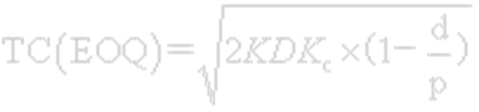

【知识点4】保险储备

再订货点＝预计交货期内的需求＋保险储备

决策原理：最佳保险储备应该是使缺货损失和保险储备的储存成本之和达到最低。

保险储备的储存成本＝保险储备×单位变动储存成本

缺货成本＝一次订货期望缺货量×年订货次数×单位缺货损失

相关总成本＝保险储备的储存成本＋缺货损失

**第五节 流动负债管理**

流动负债有三种主要来源：短期借款、短期融资券和商业信用，各种来源具有不同的获取速度、灵活性、成本和风险。

【知识点1】短期借款的信用条件

1.信贷额度

信贷额度即为贷款限额，使借款企业与银行协议中规定的最高限额，通常为1年，但银行并不承担必须支付全部信贷数额的义务。

2.周转信贷协议

周转信贷协议是银行具有法律义务的承诺提供不超过某一最高限额的贷款协议，在协定有效期内，银行必须满足企业任何时候提出的借款要求。但同时，企业要对贷款限额的未使用部分付给银行一笔承诺费用。

3.补偿性余额

补偿性余额是银行要求借款企业在银行中保持按贷款限额或实际借用额一定比例（通常为10%-20%）计算的最低存款余额，此种借款提高了借款的实际利率，加重了企业负担。

4.借款抵押

为了降低风险，银行发放贷款时需要企业提供抵押品担保，银行根据抵押品面值的30%-90%发放贷款，具体比例取决于抵押品的变现能力和银行对风险的态度。

【知识点2】短期借款成本

1.收款法

借款到期时向银行支付利息，短期贷款的实际利率就是名义利率。

2.贴现法

贴现法又称折价法，是指银行向企业发放贷款时，先从本金中扣除利息部分，到期时，借款企业偿还全部贷款本金的一种利息支付方法，因此贷款的实际利率要高于名义利率。

3.加息法

加息法是银行发放分期等额偿还贷款时采用的利息收取方法。负担的实际利率高于名义利率大约1倍

【知识点3】短期融资券

短期融资券是企业在银行间债券市场发行和交易并约定在一定期限内还本付息的有价证券。

（一）发行短期融资券的相关规定

1.发行人为非金融企业。

2.发行和交易的对象是银行间债券市场的机构投资者，不向社会公众发行和交易。

3.由符合条件的金融机构承销，企业不得自行销售融资券，发行融资券募集的资金用于本企业的生产经营。

（二）短期融资券的筹资特点

1.相对于公司债券，筹资成本较低

2.相对于银行借款，筹资数额比较大

3.发行条件比较严格

【知识点4】商业信用

包括：应付账款、应付票据、应计未付款和预收货款

（一）应付账款

应付账款是供应商给企业提供的一种商业信用，规定对所有账单均见票后若干日付款。

商业信用条件通常有以下两种形式

（a）有信用期，但无现金折扣。如“N／30”表示30天内按发票金额全数支付。

（b）有信用期和现金折扣，如“2／10，N／30”表示10天内付款享受现金折扣2%，若买方放弃折扣，30天内必须付清款项。



放弃现金折扣的信用决策

A.如果企业将应付账款额用于短期投资，所获得的投资报酬率高于放弃现金折扣的成本，则应当放弃现金折扣。

B.如果贷款的利息率低于放弃现金折扣的成本，则应该向银行借钱支付货款，享受现金折扣。

2.应付票据

3.预收货款

4.应计未付款

【知识点5】商业信用的优缺点

|  |  |
| --- | --- |
| 优点 | 商业信用容易获得 |
| 企业有较大的机动权（还款和延期方便） |
| 企业一般不用提供担保 |
| 缺点 | 商业信用筹资成本高 |
| 容易恶化企业的信用水平（期限短，还款压力大） |
| 受外部环境影响较大（受商品和资金市场的影响） |

【知识点6】流动负债的利弊

|  |  |
| --- | --- |
| 经营优势 | * 容易获得、具有灵活性，能够有效满足企业季节性信贷需求。 * 短期借款一般比长期借款具有更少的约束性条件 |
| 经营劣势 | 需要持续地重新谈判或滚动地安排负债 |

**第八章 成本管理**

【考情分析】预测2024年分数在12分左右，主观题和客观题都会涉及。

**第二节 本量利分析及应用**

【知识点1】本量利分析概述

“本”是指成本，包括固定成本和变动成本；

“量”是指业务量，一般指销售量；

“利”一般指息税前利润。

利润＝销售量×（单价－单位变动成本）－固定成本

【知识点2】边际贡献相关公式

边际贡献总额=销售收入-变动成本

单位边际贡献=单价-单位变动成本

边际贡献率=边际贡献总额/销售收入=单位边际贡献/单价

变动成本率=变动成本总额/销售收入=单位变动成本/单价

边际贡献率+变动成本率=1

【知识点3】单一产品盈亏平衡分析和边际分析

盈亏平衡点（两种表现形式）

|  |  |
| --- | --- |
| 盈亏平衡销售量 | 实物量表现，也称保本销售量 |
| 盈亏平衡销售额 | 货币单位表示，也称保本销售额 |

当利润=0时，求出的销售量就是盈亏平衡点的业务量，即

0＝ 销售量×（单价－单位变动成本）－固定成本

盈亏平衡销售量＝固定成本/（单价-单位变动成本）=固定成本/单位边际贡献

盈亏平衡销售额＝盈亏平衡销售量×单价=固定成本/边际贡献率=固定成本/（1-变动成本率）

【提示】通过盈亏平衡点计算的公式可以看出，降低盈亏平衡点的途径有三个：降低固定成本总额；降低单位变动成本；提高销售单价。



安全边际（量）＝实际销售量或预期销售量－盈亏平衡点的业务量

安全边际额＝实际销售额或预期销售额－盈亏平衡点的销售额=安全边际量*单价

安全边际率＝安全边际量/实际或预计销售量 ＝安全边际额/实际或预计销售额

【总结】安全边际或安全边际率越大，则该企业的经营风险越小。

西方国家企业经营安全程度评价标准

|  |  |  |  |  |  |
| --- | --- | --- | --- | --- | --- |
| 安全边际率 | 40%以上 | 30%～40% | 20%～30% | 10%～20% | 10%以下 |
| 经营安全程度 | 很安全 | 安全 | 较安全 | 值得注意 | 危险 |

盈亏平衡作业率与安全边际率的关系

盈亏平衡销售量+安全边际量＝正常销售量

盈亏平衡作业率+安全边际率＝1

利润=边际贡献-固定成本

=销售收入*边际贡献率-盈亏平衡点的销售额*边际贡献率

=安全边际额*边际贡献率

销售利润率=安全边际率*边际贡献率

【提示】提高销售利润率的途径：一是扩大现有销售水平，提高安全边际率；二是降低变动成本水平，提高边际贡献率。

【知识点4】产品组合盈亏平衡点分析

进行多种产品盈亏平衡分析的方法包括加权平均法、联合单位法、分算法、主要产品法等。

1.加权平均法

计算步骤：

（1）计算加权平均际贡献率；

（2）综合盈亏平衡点销售额

（3）分别计算各产品盈亏平衡点销售额和销售量。

2.联合单位法

计算步骤：

（1）组建联合单位，确定相关的联合单位单价和单位变动成本；

（2）计算盈亏平衡点联合单位数量

（3）分解联合单位，求出个产品盈亏平衡点的销售量和销售额。

3.分算法

计算步骤：

（1）按照边际贡献比重分配固定成本；

（2）计算各产品盈亏平衡点的销售量和销售额

4.主要产品法

确定主要产品应以边际贡献为标志，并只能选择一种主要产品，视同于单一品种。

【知识点5】目标利润分析

（一）目标利润分析基本原理

目标利润＝销售量×（单价－单位变动成本）－固定成本

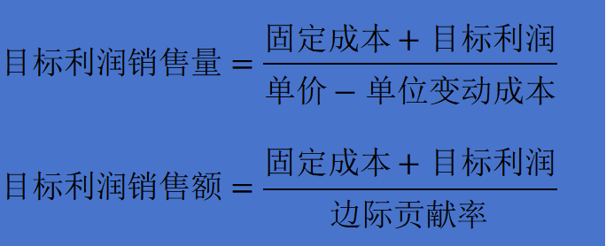

（二）实现目标利润的措施

目标利润＝（单价－单位变动成本）×销售量－固定成本

通常情况下企业要实现目标利润，在其他因素不变时，销售数量或销售价格应当提高，而固定成本或单位变动成本则应下降。

【知识点6】敏感性分析

假设其中一个变量发生变化，其余变量保持不变，此时的利润变化与该因素变化的比为敏感系数，公式如下：

1584924627551-0

【提示1】敏感系数为负，表明该因素的变动与利润的变动为反向关系；若敏感系数为正，该因素的变动与利润的变动为正向关系。

【提示2】判断敏感性因素的依据是敏感系数的绝对值，绝对值越大，分析指标对该因素越敏感。

**第三节 标准成本控制与分析**

【知识点1】理想和正常标准成本

|  |  |
| --- | --- |
| 理想标准成本 | 在现有条件下所能达到的最优成本水平，即在生产过程无浪费、机器无故障、人员无闲置、产品无废品的假设条件下制定的成本标准。 |
| 正常标准成本 | 在正常情况下，企业经过努力可以达到的成本标准，这一标准考虑了生产过程中不可避免的损失、故障和偏差等。 |

【提示1】通常来说，理想标准成本小于正常标准成本；正常标准成本具有客观性、现实性和激励性等特点，在实践中得到广泛应用。

【提示2】企业应用标准成本法的主要目的，是通过标准成本与实际成本的比较，揭示与分析标准成本与实际成本之间的差异，对不利差异予以纠正，以提高工作效率，不断改善产品成本。

【知识点2】标准成本制定

|  |  |  |
| --- | --- | --- |
| 每一成本项目的标准成本 | 用量标准 | 单位产品耗用量、单位产品人工小时等 |
| 价格标准 | 原材料单价、小时工资率、小时制造费用分配率 |

【提示1】产品标准成本=直接材料标准成本+直接人工标准成本+制造费用标准成本

【提示2】制造费用成本标准应区分变动制造费用项目和固定制造费用项目分别进行。前者随着产量的变动而变动；后者相对稳定，不随产量波动。则制定制造费用标准时，也应分别制定变动制造费用和固定制造费用的标准成本。

【知识点3】总成本成本差异的计算及分析

成本差异，是指实际成本与相应标准成本之间的差额。

当实际成本＜标准成本时，形成节约差异

当实际成本>标准成本时，形成超支差异

总差异

=实际产量下实际成本-实际产量下标准成本

=用量差异+价格差异

【知识点4】各项成本差异计算

|  |  |
| --- | --- |
| 直接材料价格差异 | 实际用量*（实际单价-标准单价） |
| 直接材料数量差异 | （实际用量-标准用量）*标准单价 |
| 直接人工效率差异（量） | （实际工时－实际产量下标准工时）×标准工资率 |
| 工资率差异（价） | 实际工时×（实际工资率－标准工资率） |
| 变动制造费用效率差异 | （实际工时－标准工时）×变动制造费用标准分配率 |
| 变动制造费用耗费差异 | 实际工时×（变动制造费用实际分配率－变动制造费用标准分配率） |

【知识点5】固定制造费用成本差异分析

固定制造费用项目成本差异

=固定制造费用项目实际成本-固定制造费用项目标准成本

标准分配率=固定制造费用标准成本总额（预算总额）/预算总工时

【提示】由于固定制造费用相对固定，实际产量与预算产量的差异会对单位产品所应承担的固定制造费用产生影响，所以固定制造费用成本差异的分析有其特殊性，分为两差异分析法和三差异分析法。

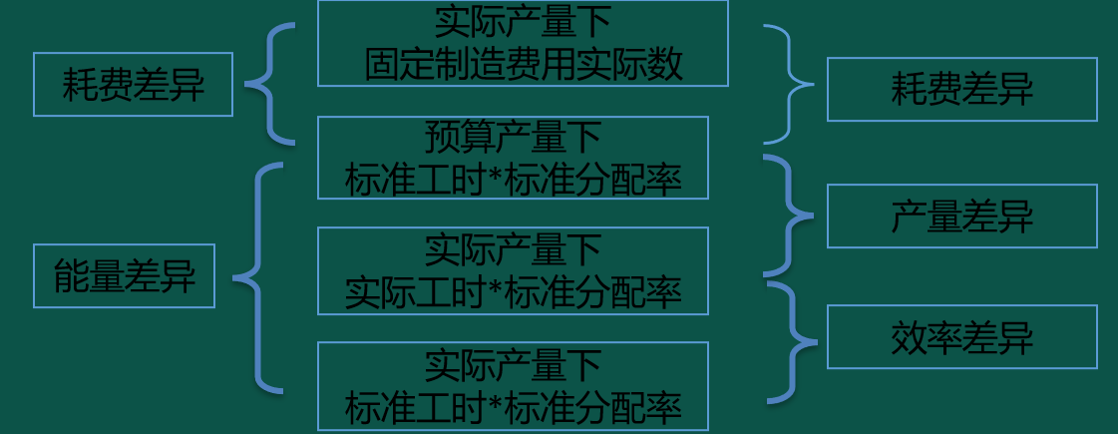

**第八章 成本管理**

第四节 作业成本与责任成本

【知识点1】作业成本法概念



【知识点2】作业中心设计分类

|  |  |  |
| --- | --- | --- |
| 作业中心类型 | 特点 | 例子 |
| 产量级作业 | 明确地为个别产品（或服务）实施的、使单个产品（或服务）受益的作业，其数量与产品（或服务）的数量成正比例变动 | 产品加工、对每件产品进行检验等 |
| 批别级作业 | 为一组（或一批）产品（或服务）实施的、使该组（该批）产品（或服务）受益的作业，其数量与产品（或服务）的批量数成正比变动 | 设备调试、生产准备等 |
| 品种级作业 | 为生产和销售某种产品（或服务）实施的、使该种产品（或服务）的每个单位都受益的作业，其数量与品种的多少成正比例变动 | 新产品设计、现有产品质量与功能改进、生产流程监控、工艺变换需要的流程设计、产品广告等 |
| 顾客级作业 | 为服务特定客户所实施的作业，其本身与产品（或服务）数量独立 | 向个别客户提供的技术支持活动、咨询活动、独特包装等 |
| 设施级作业 | 为提供生产产品（或服务）的基本能力而实施的作业，使所有产品（或服务）都受益，但与产量或销量无关 | 管理作业、针对企业整体的广告活动等 |

【知识点3】作业动因选择与计量

|  |  |
| --- | --- |
| 交易动因 | 用执行频率或次数计量的动因成本，包括接受或发出订单数、处理数据等。每次执行所需要的资源数量相同或接近 |
| 持续时间动因 | 用执行时间计量的成本动因，包括产品安装时间、检查小时等。每次执行所需要的时间存在显著的不同 |
| 强度动因 | 不易按照频率、次数或执行时间进行分配而需要直接衡量每次执行所需资源的动因，包括特别复杂产品的安装、质量检验等。作业的执行比较特殊或复杂 |

【知识点4】作业分析

按照对顾客价值的贡献，作业分为增值作业和非增值作业。

|  |  |
| --- | --- |
| 增值作业 | 顾客认为可以增加其购买的产品或服务的有用性，有必要保留在企业中的作业，需同时满足三个条件： （1）该作业导致了状态的改变； （2）该状态的变化不能由其他作业来完成； （3）该作业使其他作业得以进行 |
| 非增值作业 | 即便消除也不会影响产品对顾客服务的潜能，不必要的或可消除的作业 |

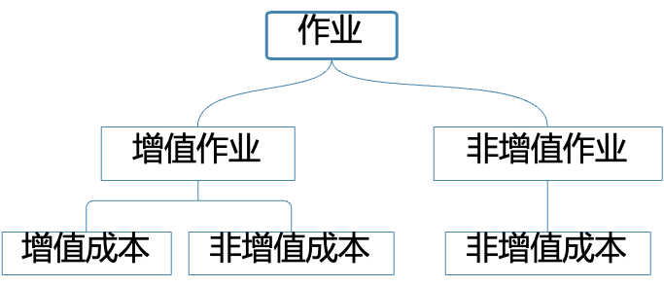

【知识点5】作业成本管理节约途径

|  |  |
| --- | --- |
| 作业消除 | 消除非增值作业或不必要的作业，降低非增值成本 |
| 作业选择 | 对所有能够达到同样目的的不同作业，选取其中最佳的方案 |
| 作业减少 | 以不断改进的方式降低作业消耗的资源或时间 |
| 作业共享 | 利用规模经济来提高增值作业的效率 |

【知识点6】责任成本

责任中心，是指企业内部独立提供产品（或服务）、资金等的责任主体。按照企业内部责任中心的权责范围以及业务活动的不同特点，责任中心划分为成本中心、利润中心和投资中心三类

（一）成本中心

|  |  |
| --- | --- |
| 特点 | （1）成本中心不考核收入，只考核成本 |
| （2）只对可控成本负责，不负责不可控成本。  可控成本需满足三个条件：可以预见、可以计量、可以调节和控制；  凡不符合上述三个条件的成本都是不可控成本。 |
| （3）责任成本是成本中心考核和控制的主要内容 |

考核指标：

预算成本节约额＝实际产量预算责任成本－实际责任成本

预算成本节约率＝预算成本节约额/实际产量预算责任成本

（二）利润中心

利润中心是指既能控制成本，又能控制收入和利润的责任单位。要同时对成本、收入以及收入成本差额即利润负责。

|  |  |  |
| --- | --- | --- |
| 利润中心分类 | 自然利润中心 | 自然形成的，直接对外提供劳务或销售产品以取得收入 |
| 人为利润中心 | 人为设定的，通过企业内部各责任中心之间使用内部结算价格结算半成品取得内部销售收入 |

|  |  |
| --- | --- |
| 边际贡献=销售收入总额－变动成本总额 | 反映了利润中心的盈利能力，但对业绩评价没有太大作用。 |
| 可控边际贡献=边际贡献－该中心负责人可控固定成本 | 也称部门经理边际贡献，是评价利润中心管理者业绩的理想指标。 |
| 部门边际贡献  =可控边际贡献－该中心负责人不可控固定成本 | 又称部门毛利。反映了部门为企业利润和弥补与生产能力有关的成本作出的贡献，它更多的用于评价部门业绩而不是利润中心管理者的业绩。 |

（三）投资中心

投资中心既能控制成本、收入和利润，又能对投入的资金进行控制的责任中心，如事业部、子公司等。对投资中心的业绩进行评价时，主要有投资收益率和剩余收益等指标。

（1）投资收益率

投资收益率＝息税前利润/平均经营资产

平均经营资产＝（期初经营资产＋期末经营资产）/2

|  |  |
| --- | --- |
| 优点 | （1）主要说明了投资中心运用公司的每单位资产对公司整体利润贡献的大小  （2）根据现有的会计资料计算，比较客观，可用于部门之间，以及不同行业之间的比较；  （3）有利于资产存量的调整，优化资源配置 |
| 缺点 | 会引起短期行为的产生，追求局部利益最大化而损害整体利益最大化目标，导致经理人员为眼前利益而牺牲长远利益， |

（2）剩余收益

剩余收益＝息税前利润－（平均经营资产×最低投资收益率）

|  |  |
| --- | --- |
| 优点 | 弥补了投资收益率指标会使局部利益与整体利益冲突的不足。 |
| 缺点 | （1）绝对指标，难以在不同规模的投资中心之间进行业绩比较。  （2）仅反映当期业绩，单纯使用这一指标也会导致投资中心管理者的短期行为。 |

【知识点7】内部转移定价分类

（1）价格型内部转移价格，以市场价格为基础、由成本和毛利构成。一般适用于内部利润中心

（2）成本型内部转移价格，以标准成本等相对稳定的成本数据为基础制定。一般适用于内部成本中心。

【提示1】内部转移的产品或劳务没有市价。

【提示2】成本型内部转移价格的表现形式包括完全成本、完全成本加成、变动成本以及变动成本加固定制造费用四种形式。

（3）协商型内部转移价格，通过内部供求双方协商制定的内部转移价格。适用于分权程度较高的企业，上限是市场价，下限是变动成本。

**第九章 收入与分配管理**

【考情分析】预测2024年分数在8分左右，主观题和客观题都会涉及。

**第二节 收入管理**

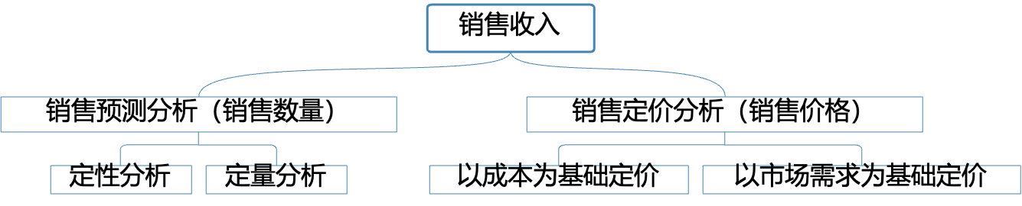

【知识点1】销售预测分析——定性分析

1.营销员判断法

2.专家判断法：主要有个别专家意见汇集法、专家小组法、德尔菲法等方法

3.产品寿命周期分析法：推广期；成长期；成熟期；衰退期

【知识点2】销售预测的定量分析法

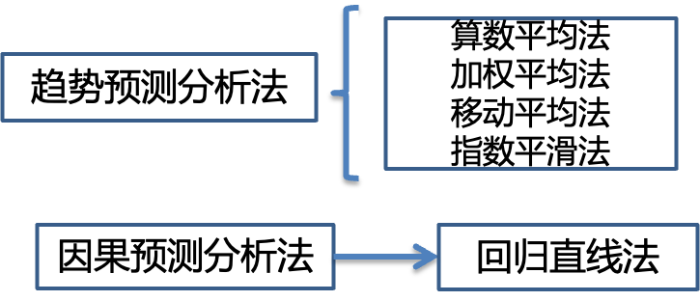

一、趋势分析法

1. 算术平均法

2．加权平均法

将各个样本值按照一定的权数计算得出加权平均数，并将该平均数作为下期销售量的预测值。权数的选取应遵循“近大远小”的原则。

3.移动平均法

（1）移动平均法是指从n期的时间数列销售量中选取m期（m数值固定，且m＜n/2）数据作为样本值，求其m期的算术平均数，并不断向后移动计算观测其平均值。

（2）修正销售预测值＝未修正销售预测值＋（未修正销售预测值－预测前期的销售预测值）

4．指数平滑法

指数平滑法实质上是一种加权平均法，是以事先确定的平滑指数а及（1- а）作为权数进行加权计算，预测销售量的一种方法。

二、因果预测分析法——回归直线法

【知识点3】销售定价管理——产品定价方法

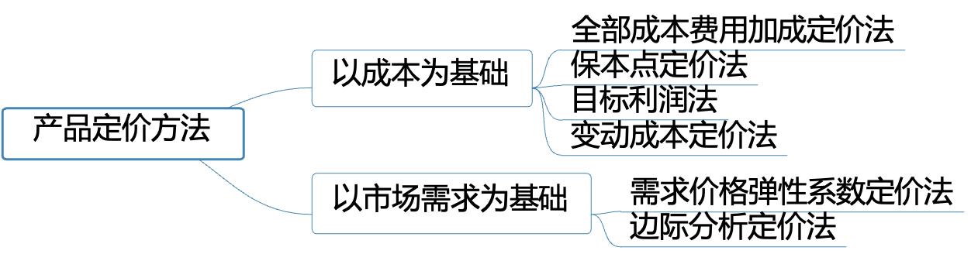

一、以成本为基础的定价方法

|  |  |
| --- | --- |
| 变动成本 | 可以作为增量产量的定价依据，但不能作为一般产品的定价依据 |
| 制造成本 | 不包括各种期间费用，不能正确反映企业产品的真实价值消耗和转移；以此定价不利于企业简单再生产的继续进行 |
| 全部成本费用 | 既可以保证企业简单再生产的正常进行，又可以使劳动者为社会劳动所创造的价值得以全部实现 |

（1）全部成本费用加成定价法

全部成本费用加成定价法就是在全部成本费用的基础上，加合理利润来定价。

单价=单位成本+单位税费+单位利润

单价*（1-适用税率）=单位成本+单位利润

合理利润的确定，在工业企业一般是根据成本利润率，在商业企业一般是根据销售利润率。

①成本利润率定价

价格×（1－税率）＝单位成本＋单位成本×成本利润率

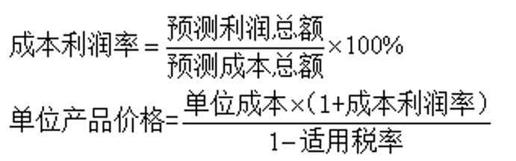

②销售利润率定价

销售利润率定价价格×（1－税率）＝单位成本＋价格×销售利润率

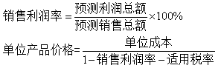

（2）保本点定价法

保本点定价法的基本原理，是按照刚好能够保本的原理来制定产品销售价格。既不盈利也不亏损的销售价格水平，此方法确定的时最低销售价格。

1585012893545-0

（3）目标利润法

目标利润是指企业在预定时期内应实现的利润水平。根据预期目标利润和产品销售量、产品成本、适用税率等因素来确定产品销售价格。

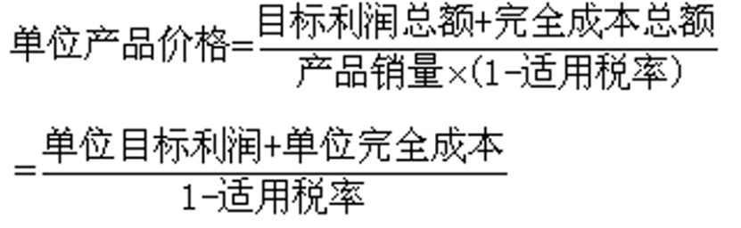

（4）变动成本定价法

变动成本定价法是指企业在生产能力有剩余的情况下增加生产一定数量的产品，只负担变动成本，变动成本是指完全变动成本，包括变动制造成本和变动期间费用。

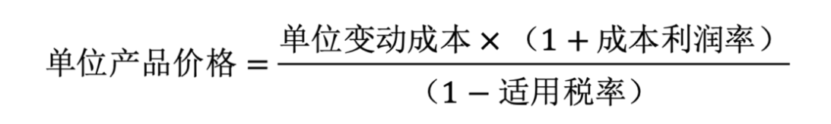

二、以市场需求为基础的定价方法

（1）需求价格弹性系数定价法

（2）边际分析定价法

即当边际利润=0时，边际收入=边际成本，

此时利润达到最大值，且价格就是最有销售价格。

**第四节分配管理**

【知识点1】股利分配理论

（一）股利无关论

在一定的假设条件限制下，股利政策不会对公司价值或股票价格产生任何影响，投资者不关心公司股利的分配。公司市场价值的高低，由公司所选择的投资决策的获利能力和风险组合所决定的，而与公司的利润分配政策无关。

（二）股利相关论

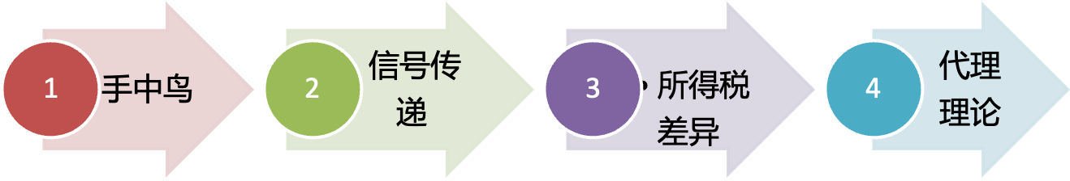

1.手中鸟

当公司支付较高的股利时，股票的价格会随之上升，公司价值将得到提高。

2.信号传递理论一般来讲，预期未来获利能力强的公司，往往愿意通过相对较高的股利支付水平把自己同预期获利能力差的公司区别开来，以吸引更多的投资者。

3.所得税差异

所得税差异理论认为，由于普遍存在的税率以及纳税时间的差异，资本利得收益比股利收益更有助于实现收益最大化目标，企业应当采用低股利政策。

4.代理理论

高水平的股利政策降低了企业的代理成本，但同时增加了外部融资成本，理想的股利政策应当使两种成本之和最小。

【知识点2】股利分配政策

1.剩余股利政策

剩余股利政策是指公司在有良好投资机会时，根据目标资本结构，测算出投资所需的权益资本额，先从盈余中留用，然后将剩余的盈余作为股利发放。

剩余股利政策的优缺点

|  |  |
| --- | --- |
| 优点 | 有助于降低再投资的资金成本，保持最佳的资本结构，实现企业价值的长期最大化。 |
| 缺点 | （1）若完全遵照执行剩余股利政策，股利发放额就会每年随着投资机会和盈利水平的波动而波动。盈利水平不变的情况下，股利发放额与投资机会的多寡呈反方向变动；在投资机会维持不变的情况下，股利发放额将与公司盈利呈同方向变动。 （2）不利于投资者安排收入与支出，不利于树立公司良好形象。 |

2.固定或稳定增长的股利政策

公司将每年派发的股利额固定在某一特定水平或是在此基础上维持某一固定比率逐年稳定增长。

优点

①稳定的股利向市场传递着公司正常发展的信息，有利于树立公司的良好形象，增强投资者对公司的信心，稳定股票的价格；

②稳定的股利额有助于投资者安排股利收入和支出

③考虑到股票市场会受多种因素影响（包括股东的心理状态和其他要求），为了将股利或股利增长率维持在稳定的水平上，即使推迟某些投资方案或暂时偏离目标资本结构，也可能比降低股利或股利增长率更为有利。

缺点

①股利的支付与企业的盈利相脱节，可能会导致企业资金紧缺，财务状况恶化；

②在企业无利可分的情况下，若依然实施固定或稳定增长的股利政策，也是违反《公司法》的行为。

特点

①固定或稳定增长的股利政策要求公司对未来的盈利和支付能力能作出准确的判断；同时，固定股利额不宜太高，以免陷入无力支付的被动局面。

②因此，固定或稳定增长的股利政策适用于经营比较稳定或正处于成长期的企业，但很难被长期采用。

3.固定股利支付率政策

将每年净利润的某一固定百分比（股利支付率）作为股利分派给股东。

优点

①股利与公司盈余紧密地配合，体现了“多盈多分、少盈少分、无盈不分”的股利分配原则；

②从企业的支付能力的角度看，这是一种稳定的股利政策。

缺点

①在收益不稳定的情况下，波动的股利容易给投资者带来经营状况不稳定、投资风险较大的不良印象；

②容易使公司面临较大的财务压力，因为公司实现的盈利多，并不代表公司有足够的现金流用来支付较多的股利额；

③合适的固定股利支付率的确定难度比较大。

特点

处于稳定发展且财务状况也较稳定的公司。

4.低正常股利加额外股利政策

公司事先设定一个较低的正常股利额，每年除了按正常股利额向股东发放股利外，还在公司盈余较多、资金较为充裕的年份向股东发放额外股利。

优点

①赋予公司较大的灵活性，使公司在股利发放上留有余地，并具有较大的财务弹性；

②使那些依靠股利度日的股东每年至少可以得到虽然较低但比较稳定的股利收入，从而吸引住这部分股东。

缺点

①由于各年度之间公司盈利的波动使得额外股利不断变化，造成分派的股利不同，容易给投资者造成收益不稳定的感觉；

②当公司在较长时间持续发放额外股利后，可能会被股东误认为“正常股利”，一旦取消，传递出的信号可能会使股东认为这是公司财务状况恶化的表现，进而导致股价下跌。

特点

盈利随着经济周期而波动较大，或者盈利与现金流量很不稳定的公司。

【知识点3】股利支付形式

|  |  |
| --- | --- |
| 方式 | 解析 |
| 现金股利 | 以现金支付股利，是股利支付的最常见的方式 |
| 财产股利 | 以现金以外的其他资产支付股利 |
| 负债股利 | 以本公司负债方式支付股利 |
| 股票股利 | 以本公司增发股票的方式所支付的股利 |

【知识点4】股票股利

发放股票股利对公司来说，并没有现金流出企业，也不会导致公司的财产减少。

按面值计算，未分配利润的减少=股本增加

按市价计算，未分配利润的减少=股本增加+资本公积增加

股票股利的影响

（1）股东权益结构变化：未分配利润转化为股本和资本公积；

（2）没有现金流出企业，不会导致公司财产减少；

（3）资产、负债、股东权益总额不变；

（4）不直接增加股东财富和公司价值；

（5）增加流通在外的股票数量，同时降低股票的每股价值；

（6）股东持股比例不变。

【知识点5】股利支付程序

|  |  |
| --- | --- |
| 日期 | 解析 |
| 股权登记日 | 有权领取本期股利的股东资格登记截止日期，在这一天之后取得股票的股东则无权领取本次分派的股利 |
| 除息日 | 领取股利的权利与股票分离的日期（股权登记日的下一个交易日），由于失去了“收息”的权利，除息日的股票价格会下跌 |

【知识点6】股票分割

股票分割，又称拆股，即将一股股票拆分成多股股票的行为。

影响：（1）发行在外的股数增加；（2）每股面值、每股市价降低；（3）股东权益总额及其内部结构、股东财富及持股比例、公司资本结构均无变化。

作用：降低股票价格

【知识点7】股票反分割

与股票分割相反，又称股票合并或逆向分割。

（1）为提高股票的价格，会采取反分割措施。

（2）降低股票流通性，提高公司股票投资的门槛，向市场传递的信息通常是不利的。

【知识点8】股票回购动机

现金股利的替代；改变公司资本结构；传递公司信息（稳定或提高公司股价）；基于控制权的考虑

【知识点9】股权激励

1.股票期权模式

2.限制性股票模式：若激励对象没有实现预定目标，公司有权将免费赠与的股票收回

3.股票增值权模式

4.业绩股票激励模式

**第十章 财务分析与评价**

【考情分析】预测2024年分数在12分左右，主观题和客观题都会涉及。

**第一节 财务分析与评价概述**

【知识点1】财务分析方法

（一）比较分析法：趋势分析法；横向比较法；预算差异法

（二）比率分析法：构成比率（某个组成部分和整体比率）、效率比率（所费与所得的比率即利润率）、相关比率（有关经济活动的相关性）

采用比率分析法时应注意以下三点：

（1）对比项目的相关性；

（2）对比口径的一致性；

（3）衡量标准的科学性。

（三）因素分析法：

1.连环替代法（三步骤）

计划指标=X0×Y0×Z0（1）

第一步：在计划指标的基础上进行各项指标的分解，按顺次用个因素的实际值替代预计值。

第一次替代=X1×Y0×Z0 （2）

第二次替代=X1×Y1×Z0（3）

第三次替代=X1×Y1×Z1（4）

第二步：之后测定各因素对分析指标的影响。

（2）-（1）X因素变动产生的影响

（3）-（2）Y因素变动产生的影响

（4）-（3）Z因素变动产生的影响

第三步：最后再考虑全部因素的影响，即三个因素变动产生影响之和。

2.差额分析法

差额分析法是连环替代法的一种简化形式，是利用各个因素的比较值与基准值之间的差额，来计算各因素对分析指标的影响。

X因素变动的影响＝（X1－X0）×Y0×Z0

Y因素变动的影响＝X1×（Y1－Y0）×Z0

Z因素变动的影响＝X1×Y1×（Z1－Z0）

3.用因素分析法时，必须注意一下四个问题

（1）因素分解的关联性；

（2）因素替代的顺序性；

（3）顺序替代的连环性；

（4）计算结果的假定性。

**第二节基本的财务报表分析**

基本的财务报表分析内容包括：

（1）偿债能力分析

（2）营运能力分析

（3）盈利能力分析

（4）发展能力分析

（5）现金流量分析

【知识点1】短期偿债能力

|  |  |
| --- | --- |
| 营运资金 | 营运资金=流动资产-流动负债 |
| 流动比率 | 流动比率=流动资产/流动负债 |
| 速动比率 | 速动比率=速动资产/流动负债 |
| 现金比率 | 现金比率=（货币资金+交易性金融资产）/流动负债 |

【知识点2】长期偿债能力

|  |  |
| --- | --- |
| 资产负债率 | 资产负债率=负债总额/资产总额 |
| 产权比率 | 产权比率=负债总额/所有者权益 |
| 权益乘数 | 权益乘数=资产总额/所有者权益 |
| 利息保障倍数 | 利息保障倍数=息税前利润/利息 |

【知识点3】营运能力分析

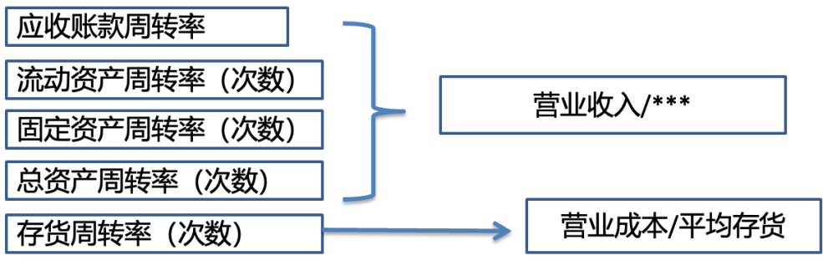

【提示1】扣除销售折扣和折让后的销售净额；理论上，应使用“赊销收入”作为周转额

【提示2】应收账款包括应收票据、应收账款、未扣除坏账准备的金额

【提示3】存货周转率只反映存货整体周转情况，不能说明企业经营各环节的存货的周转情况和管理水平；

【提示4】周转天数=计算期天数/相关周转率

【知识点4】盈利能力分析

1）营业毛利率＝营业毛利/营业收入×100%＝（营业收入－营业成本）/营业收入×100%

2）营业净利率＝净利润/营业收入×100%

3）总资产净利率＝净利润/平均总资产×100%

4）净资产收益率＝净利润/平均所有者权益×100%

【提示】结合杜邦财务分析体系掌握营业净利率、总资产净利率和净资产收益率之间的关系。

【知识点5】发展能力

1）营业收入增长率＝本年营业收入增长额/上年营业收入×100%

2）总资产增长率＝本年资产增长额/年初资产总额×100%

3）营业利润增长率＝本年营业利润增长额/上年营业利润总额×100%

4）资本保值增值率＝扣除客观因素影响后的期末所有者权益/期初所有者权益×100%

衡量企业的盈利能力；除了受经营成果影响外，也受企业利润分配政策影响。

5）所有者权益增长率＝本年所有者权益增长额/年初所有者权益×100%

【知识点6】现金流量分析

1）获取现金能力的分析

①销售现金比率＝经营活动现金流量净额/营业收入

②每股营业现金净流量＝经营活动现金流量净额/普通股股数

反映企业最大的分派股利能力，超过此限度，可能需要借款分红。

③全部资产现金回收率＝经营活动现金流量净额/平均总资产×100%

2）收益质量分析

①净收益营运指数＝经营净收益/净利润＝（净利润－非经营净收益）/净利润

净收益营运指数越小，收益质量越差。

②现金营运指数＝经营活动现金流量净额/经营所得现金

其中：经营所得现金＝经营活动净收益＋非付现费用

现金营运指数＜1，说明收益质量不好。

**第三节上市公司财务分析**

【知识点1】每股收益

1.基本每股收益

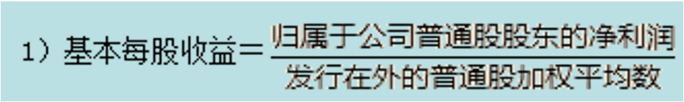

（1）新股发行及股份回购需要考虑时间权数（权益资本发生变动）；

（2）发放股票股利、资本公积转增股本无需考虑时间权数（权益资本没有发生变动）。

2.稀释每股收益

考虑稀释性潜在普通股（可转换公司债券、认股权证和股份期权）

（1）可转换公司债券

计算稀释每股收益时，分子调整项：可转换公司债券当期已确认为费用的利息等税后影响额；分母调整项：假定为可转换公司债券当期期初或发行日转换为普通股股数的加权平均数。

（2）认股权证和股份期权

计算稀释每股收益时，分子的净利润金额一般不变，分母的调整项目是增加的普通股股数，同时要考虑时间权重。

【知识点2】每股股利

每股股利=现金股利总额÷期末发行在外的普通股股数

股利发放率＝每股股利/每股收益，反映上市公司的股利发放政策。

【知识点3】市盈率

市盈率＝每股市价/每股收益

【知识点4】每股净资产

每股净资产=期末普通股净资产/期末发行在外的普通股股数

【知识点5】市净率

市净率＝每股市价/每股净资产

【知识点6】上市公司管理层讨论与分析

内部性较强的定性型软信息，强制与自愿相结合的披露原则，包括：

1）报告期间经营业绩变动的解释；

2）企业未来发展的前瞻性信息。

**第四节财务评价与考核**

【知识点1】杜邦分析法

净资产收益率=营业净利率×总资产周转率×权益乘数

【知识点2】经济增加值

经济增加值是从股东角度去评价企业经营者有效使用资本和为企业创造价值的业绩评价指标。

经济增加值＝税后净营业利润-平均资本占用×加权平均资本成本

|  |  |
| --- | --- |
| 税后净营业利润 | 衡量企业经营盈利情况 |
| 平均资本占用 | 反映企业持续投入的各种债务资本和股权资本 |
| 加权平均资本成本 | 反映企业各种资本的平均成本率 |

（1）在计算经济增加值时，需进行相应的会计科目调整，如营业外收支、递延税金等都要从税后净营业利润中扣除，以消除财务报表中不能准确反映企业价值创造的部分。

（2）经济增加值为正，表明经营者在为企业创造价值；经济增加值为负，表明经营者在损毁企业价值。

经济增加值的优缺点

|  |  |
| --- | --- |
| 优点 | 考虑了所有资本的成本，能够更真实地反映企业的价值创造，且实现了企业利益、经营者利益和员工利益的统一。 |
| 缺点 | （1）无法衡量企业长远发展战略的价值创造； （2）计算主要基于财务指标，无法对企业进行综合评价； （3）不同行业、不同规模、不同成长阶段等的公司，其会计调整项和加权平均资本成本各不相同，导致经济增加值的可比性较差； （4）如何计算经济增加值尚存许多争议，不利于建立一个统一规范，使得该指标主要用于一个公司的历史分析以及内部评价。 |

【知识点3】综合绩效评价

站在企业所有者（投资者）角度进行财务绩效定量和定性评价

1.财务绩效定量评价：盈利能力、资产质量、债务风险、经营增长

2.管理绩效定性评价：战略管理、发展创新、经营决策、风险控制、基础管理、人力资源、行业影响、社会贡献